ভর্তিকৃত ছাত্রদের নামের তালিকা
জানুয়ারি-জুন ২০২১ (২৩তম ব্যাচ)

ট্রেড- জেনারেল ইলেকট্রিশিয়ান

ক্র নং | নাম | পিতার নাম  মাতার নাম | স্থায়ী ঠিকানা | এনআইডি/জন্মনিবন্ধন নম্বর | মোবাইল নং  ছাত্র/আভিভাবক | ছবি | রেফারেন্স
১। | মোঃ ওসমান গণি | মোঃ শামসুল আলম  নিলুফার ইয়াসমিন | গ্রাম- পশ্চিম খৈয়াছরা, ডাকঘর- বড়তাকিয়া, থানা- মীরসরাই, জেলা- চট্টগ্রাম | ২৮৫৮৩৫৩৯৫২ | ০১৮৭৭২০০৫১৬  ০১৮৪০০৪৯০৬৮ | 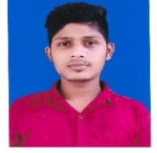
২। | মোঃ আবদুল রহিম | মোঃ আবদুল কাদের  দেল আফরোজ বেগম | গ্রাম- সরাই পাড়া, ডাকঘর- কাস্টমস একাডেমী, থানা- পাহাড়তলী, জেলা- চট্টগ্রাম | ৩৭৫৫৮৭৩৩১৬ | ০১৮৭০০৪৭৪৭৯  ০১৮৯০৮৬৭৫০৯ | 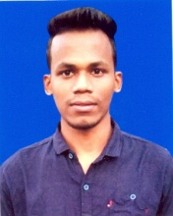
৩। | দ্বিপরাজ চন্দ্রপাল | কৃষ্ণ চন্দ্র পাল  আলো রানী পাল | গ্রাম- কনকদিয়া, ডাকঘর- কনকদিয়া, থানা- বাউফল, জেলা-পটুয়াখালী | ৯১৬১৭৭৯৭৯৯ | ০১৯২৫৪৭৬১৭১  ০১৭৪৫৯০৮০৯৭ | 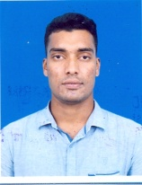 | গোলাম মোস্তফা  ইএ-4  সঃ সঃ ২০০১০১০৮
৪। | আনোয়ার জাহিদ | জানে আলম  খালেদা বেগম | গ্রাম- হোসেন আহম্মদ পাড়া, ডাকঘর- পতেঙ্গা, থানা- পতেঙ্গা, জেলা- চট্টগ্রাম | ১৯৯৭১৫৯৬৫৪০০৮০৩২৯ | ০১৩০৩৩৯০০৯৭  ০১৮১৮৮৯৬৭৫৫ | 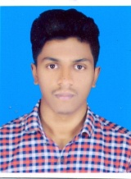  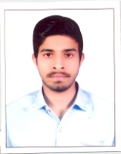
৫। | কৌশিক শীল | রনজিত শীল  মীরা শীল | গ্রাম- ধুমপাড়া, ডাকঘর- পতেঙ্গা, থানা- পতেঙ্গা, জেলা- চট্টগ্রাম | ৬৯১৪৬৩২০৫১ | ০১৩১৮৮৭৫৯০৫  ০১৮৩৩২৭৭৪২৮
৬। | মোঃ আব্দুল আলিম | মোঃ আনোয়ার হোসেন  আংগুরী বেগম | গ্রাম- কড়িতলা, ডাকঘর- কুতুবপুর, থানা- সারিয়াকান্দী, জেলা- বগুড়া | ১৯৯৬১০১৮১৪৪০০১৩৩২ | ০১৭৩৬০৯৬৮৮২  ০১৭২৭৫২২৫৩২ | 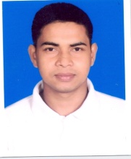 | মোঃ আল মামুন  আরইএন-১  রেডিও এন্ড র‌্যাডার শপ
৭। | মোঃ হাসান | হাজী মোঃ ইউসুফ  সাহিদা বেগম | গ্রাম- সুগন্ধি, ডাকঘর- সুগন্ধি, থানা- মতলব উত্তর, জেলা- চাঁদপুর | ১৯৯৯১৩২২৮০২১০৯০১১ | ০১৭৬৩৩২৭৩০৯  ০১৯১১৪৬৩১৪১ | 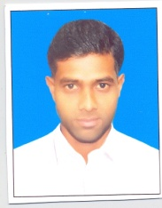 | মোঃ মোস্তাফিজুর রহমান, এইচসএসজি-2  প্লেটার শপ
৮। | মোঃ রাসেল | মোঃ এমদাদুল আকন  শাহিদা বেগম | গ্রাম- ছোট শৌলা, ডাকঘর- ভগিরথপুর, থানা- মঠবাড়িয়া, জেলা- পিরোজপুর | ১৫০৪৯৩১৬২৫ | ০১৬৬৯০৪৬৭৯৩  ০১৭২৮৬১৭৪০৬ | 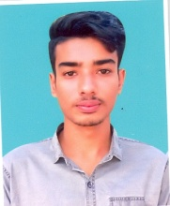  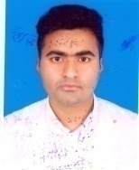
৯। | মোঃ মেহেদী হাসান মাহিন | মোঃ আব্দুল মন্নাফ  জহুরা বেগম | গ্রাম- গইলা পাড়া, ডাকঘর- জালালাবাদ ক্যান্টমেন্ট, থানা- শাহপরান, জেলা- সিলেট | ২০০৩৯১১৬২৪২১৪০২৮১ | ০১৭৭৫৩২৩৩০২  ০১৭২০৩৭৮১৭৩
১০। | মোঃ সেলিম রানা | মোঃ আছুর উদ্দিন  মোছাঃ সেলিনা খাতুন | গ্রাম- তিনতেলী, ডাকঘর- বাগুয়ারচর, থানা- রৌওমারি, জেলা- কুড়িগ্রাম | ২০০২৪৯১৭৯১১০১৮২৩৪ | ০১৯৪৩৩২৮৫৬৯  ০১৯৫৭৩৫৩০৩৭ | 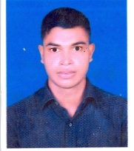 | মোঃ লাল মিয়া, ইএন-১, বিএন ডকইয়াড  ০১৭৭৯১১২৮২৭
১১। | মোঃ মহিবুর রহমান | মোঃ মাহফুজুর রহমান  শাহিন আক্তার লতা | গ্রাম- হাটোর, ডাকঘর- বালুরবাজার, থানা- মান্দা, জেলা- নওগা | ২০০৩৬৪১৪৭৮১১০১৫০৩ | ০১৭৩৩১২৯৪৫৯  ০১৭১৮৬৭৪৯৬৮ | 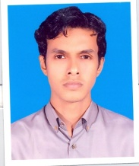 | ডি এম সানোয়ার হোসেন, এলএমএ  বানৌজা পতেঙ্গা
১২। | আবু সাইদ | আলম মিয়া  লিলি বেগম | গ্রাম- খিলকাটি, ডাকঘর- চর গোলাবাড়ি, থানা- মাদারগঞ্জ, জেলা- জামালপুর | ১৯৯৮৩৯১৫৮৫৯১০৫৪২৫ | ০১৬২৭১৬৯৮৯৪  ০১৮৫৪০৬০২৫০ | 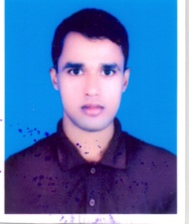
১৩। | মোঃ লোকমান | আবু তাহের  মোমেনা খাতুন | গ্রাম- জুলধা, ডাকঘর- ফকিরনীরহাট,থানা- কণফুলী | ২০০৪১৫১৬১৫৫০১৯৫৪৪ | ০১৮৯১৬৩০৯১৭  ০১৮১৯৮৯৩৪৪৫ | 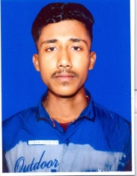 | কমান্ডার কাউছার মাহমুদ  ০১৮১৭২৯৮৫১৪
১৪। | মোঃ ইব্রাহিম খলিল | জাহাঙ্গীর আলম  স্বপ্না বেগম | গ্রাম- আলীয়াবাদ, ডাকঘর- মরিচাকান্দা, থানা- দেবিদ্বার, জেলা- কুমিল্লা | ২০০২১৯২৭০০২১২৬০৮২ | ০১৭৫৩০৯৮৬৩১  ০১৮৫৬৯১২১৪১ | 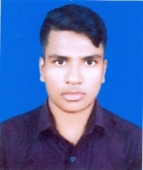 | মোঃ আবু সাদেক  স্কীল্ড, ফ্রিজ শপ  ০১৮১৮৯৩৫৬৬৭
১৫। | মোঃ পিয়াস | শরিফ মিয়া  আছমা | গ্রাম- তারাগাজি, ডাকঘর- মুমুরদিয়া, থানা- কটিয়াদি, জেলা- কিশোরগঞ্জ | ১৯৯৭৪৮১৪৫৮৫১১৯৩১৯ | ০১৭০৮৯১৯৪২৮  ০১৭০৮৯১৯৪২৮ | 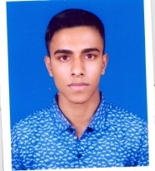 | মোঃ শাহাদাত হোসেন, বিএন ডকইয়াড, এল শপ  ০১৭২৫২০৮৬৫৭
১৬। | মোঃ মুরাদ হোসেন | মোঃ মারুফ হোসেন  সাহেরা বেগম | গ্রাম- সরকারহাট, ডাকঘর- সরকারহাট, থানা- হাটহাজারি, জেলা- চট্টগ্রাম | ২০০৪০৬১৬২১৩০১২১০৩ | ০১৮১২০৯৩৮৪৫  ০১৬৪৪২৭৫৮৪৪ |  | কমান্ডার কাউছার মাহমুদ  ০১৮১৭২৯৮৫১৪
১৭। | মারুফ হাসান | আবদুস ছাত্তার  রোকেয়া বেগম | গ্রাম-গোপালপুর, ডাকঘর- বিজবাগ, থানা- সেনবাগ, জেলা- নোয়াখালী | ২০০২৭৫১৮০৮৫০১১২৪৯ | ০১৮১৪১৬২৯৭৩ | 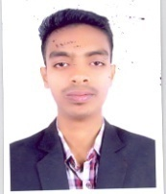 | নুর মোহাম্মদ, এমটিডি, নেভাল স্টোর ডিপো, চট্টগ্রাম
১৮। | আদিত্য দাশ | সুশাংকর দাশ  আসকী রানী দাশ | গ্রাম- জুলধা, ডাকঘর- ফকিরনীহাট, থানা- কণফুলী, জেলা- চট্টগ্রাম | ২০০২১৫১৬১৫৫০০২৭২৭ | ০১৮৪৯৭৩৪৮৪৮  ০১৮৫১৩৯৯০১১ | 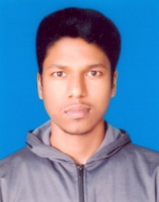
১৯। | মোঃ আবু তাহের নোমান | মোঃ কাশেম  খাইরুন নুর বেগম | গ্রাম- ডাঙ্গাচর, ডাকঘর- কণফুলী, থানা- কণফুলী, জেলা- চট্টগ্রাম | ২০০৩১৫১৬১৫৫১০০৯৩০ | ০১৮৬১৯১৭৪৭৬  ০১৮৬১৯১৭৪৬৮ | 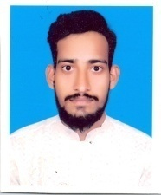
২০। | মোঃ ফারদিন হাসান সরকার | হারুনুর রশিদ সরকার  মোছাঃ উম্মে কুলসুম | গ্রাম- তালুক সুবল, ডাকঘর- জোড়সয়রারহাট, থানা- রাজারহাট, জেলা- কুড়িগ্রাম | ২০০৫৪৯১৭৭৮৪০০৭৭৯৬ | ০১৭২৪২৮৮২৩৩ | 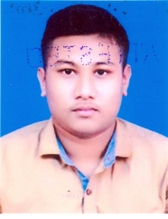 | মোঃ জোবায়ের রহমনা, এলএস  ঈসাখান এফআইএস  ০১৭৩৭৭৪৬৪০৭
২১। | মোঃ শাকিল মিয়া | আলম মিয়া  সরজিনা খাতুন | গ্রাম- হরিণখোলা, ডাকঘর- চৌমুহনী, থানা- মাদবপুর, জেলা- হবিগঞ্জ | ২০০৩৩৬১৭১৫১০২৮৪৪২ | ০১৭৮৩৪১৫৪৯৩  ০১৭২২১৩৯১৯৭ | 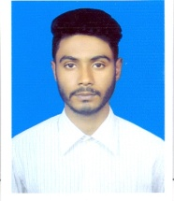 | মোঃ রুবেল মিয়া  এমটিডি  ০১৮১৮৪৪২০৬২
২২। | সাকলাইন মোহাম্মদ জীবন | মোঃ একরামুল হক  বুলবুল আক্তার | গ্রাম- দক্ষিণ হালিশহর, ডাকঘর- সেইলস কলোনী, থানা- ইপিজেড, জেলা- চট্টগ্রাম | ১৫০৪৯৯৮২৩৬ | ০১৮৬৯৬০৩২৪৩  ০১৬২৭৭৫৯১০০ | 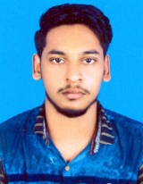
২৩। | ইয়াছিন মোঃ আবু তারিফ শান্ত | মোঃ আবু তাহের  শাহানাজ পারভীন | গ্রাম- দক্ষিণ মধ্যম হালিশহর, ডাকঘর- বন্দর, থানা- বন্দর, জেলা- চট্টগ্রাম | ২০০৩১৫৯১৬৩৮১৩৭৭৫৪ | ০১৭৮৩৮২৫৪১৩  ০১৭৩১১৮০১৬০ | 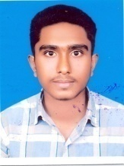
২৪। | মোঃ বোরহান উদ্দিন | মোঃ ওমর ফারুক  হাজেরা বেগম | গ্রাম- মিজ্জির পাড়া, ডাকঘর- কালারছড়া, থানা- মহেশখালী, জেলা- কক্সবাজার | ১৯৯৩২২১৪৯৫৯০৫৬০৯৬ | ০১৭৭৪৬১৬৪১০  ০১৮২৪৯৬৫২৪৫ | 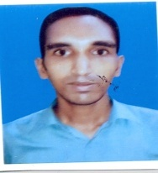
২৫। | মোঃ ইমাম উদ্দিন ভূইয়া | এ কে এম জহির উদ্দিন ভূইয়া  মহিমা পারভিন | গ্রাম- বাবুপুর, ডাকঘর- সেনবাগ, থানা- সেনবাগ, জেলা- নোয়াখালী | ৫৫৬৪৫৯১৪৯২ | ০১৮১৩২১৪৬৮৩  ০১৭১৪৯৯৮১০০ | 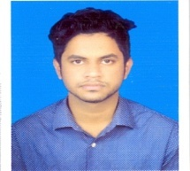
২৬। | মোঃ জাহির উল ইসলাম | মোঃ নঈম উল ইসলাম  জোবেদা বেগম | গ্রাম- উত্তর পতেঙ্গা, ডাকঘর- পতেঙ্গা, থানা- পতেঙ্গা, জেলা- চট্টগ্রাম | ২০০১১৫৯১৬৪০১১৬৭৫১ | ০১৮৮৪৮১৬৯৭৩  ০১৯৪২৬১৫৭৮৭ | 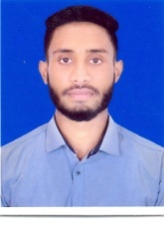
২৭। | মোঃ মনির হোসেন | মোখলেছুর রহমান  রহিমা বেগম | গ্রাম- চরভাগল, ডাকঘর- নয়ারহাট, থানা- ফরিদগঞ্জ, জেলা- চাদপুর | ৪২০২৭৮৮০৭৩ | ০১৮৩৬৭৬৩৩৮৭  ০১৮৪৩৮০৮১০৩ | 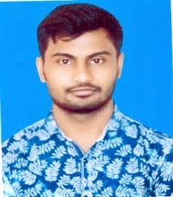 | আব্দুল হামিদ, এইচএসএম, এল শপ
২৮। | কাউছার মাহমুদ ইপ্তি | মোহাম্মদ মুছা  ফিরোজা আক্তার | গ্রাম- সিমেন্ট ক্রসিং, ডাকঘর- সেইলর্স কলোনী, থানা- ইপিজেড, চট্টগ্রাম | ২০০২১৫৯২০৩৯০১৫১৭৮ | ০১৮৬৮৬৫৮৯১৫  ০১৯৭৮০৩৩৫৯৯ | 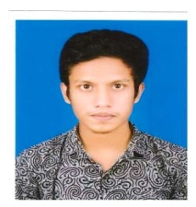
২৯। | মোহাম্মদ খাইরুল আনাম | মোঃ তৌহিদুল ইসলাম  রোকেয়া সুলতানা | গ্রাম- জে ব্লক, ডাকঘর- হালিশহর আ/এ, থানা- হালিশহর, জেলা- চট্টগ্রাম |  | ০১৮১২১৭০০৬৬  ০১৭২৬৫৭৫৬৫৯ | 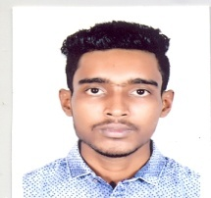
৩০। | হাসান মিয়া | মোঃ আব্দুল হেকিম  সাজেদা বেগম | গ্রাম- আহম্মদপুর, ডাকঘর- দরমাপাশা, থানা- দরমাপাশা, জেলা- সুনামগঞ্জ | ২০০০৯০১৩২৭৬১০৭৯৮৯ | ০১৭৩৮৯৬৬৩৭৫  ০১৯১২৮৮০৮৭২ | 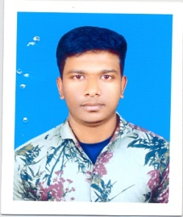
৩১। | মোঃ রাসেল সরদার | মোঃ আতাকুল ইসলাম  মোছাঃ আসমা বানু | গ্রাম- কিতমত কসবা, ডাকঘর- বলিহার, থানা- নওগা সদর, জেলা- নওগা |  | ০১৭৫২২৫০৩৩২  ০১৭০৫৬২৭৫২৭ | 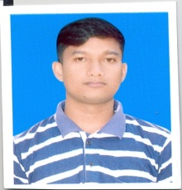
৩২। | মোহাম্মদ নোমান | মোহাম্মদ ইদ্রিছ  ছকিনা বেগম | গ্রাম- গাজীপুর, ডাকঘর- সোনাখালী, থানা- আমতলী, জেলা- বরগুনা | ২০০০১৫১৩৭১০১০৩৬৫১ | ০১৩০৬২৮৮২৫৩  ০১৭৫৬২০০৫৮২ | 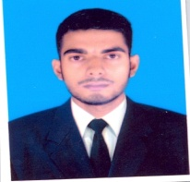
৩৩। | মমিন হোসেন | মোঃ মোস্তফা প্রধান  বিলকিছ বেগম | গ্রাম- আনারপুরা, ডাকঘর- ববেরচর, থানা- গজারিয়া, জেলা- মুন্সিগঞ্জ | ২০০৪৫৯১২৪৩১০০০১৩২ | ০১৮৮৭৪০২২৬২  ০১৮৫৬০১১২৯০ | 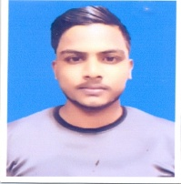 | মোঃ বিল্লাল হোসেন  এলএমই  ০১৮৪০৪১৮২০৭
৩৪। | মোঃ আসিফ চৌধুরী | মোঃ আখতারুজ্জামান চৌধুরী  আনঞ্জুমান আরা | গ্রাম- নেকবক্ত, ডাকঘর- নেকবক্ত, থানা- জলঢাকা, থানা- নীলফামারী |  | ০১৭৩৭৩৫৯৪৭৬  ০১৭০৬৫৬৬৬২৯ | 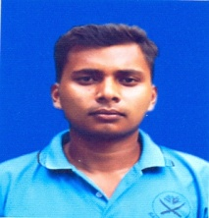
৩৫। | মোহাইমিনুল ইসলাম রাব্বি | মোজাম্মেল হক  রহিমা বেগম | গ্রাম- ব্রজেরগাঁও, ডাকঘর- আমিশাপাড়া, ডাকঘর- সোনাইমুড়ি, জেলা- নোয়াখালী | ২০০৩৭৫১৮৩৩৫০২০৩৪৮ | ০১৮৫১২৫৭৯৬২  ০১৭১২৭০৮৩৬৯ | 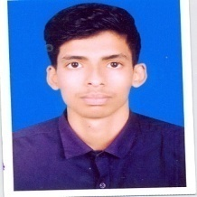
৩৬। | মোঃ রবিন মিয়া | মোঃ তাজুল ইসলাম  হোসনা বেগম | গ্রাম- আন্দিদীল, ডাকঘর- তালশহর, থানা- আশুগঞ্জ, জেলা- বি-বাড়িয়া | ২০০০২৬৯২৫১৭০৬১৪৭২ | ০১৬৮৪৩৬০৮৫২  ০১৭৭৮১৪৫৬৪৬ | 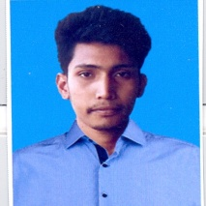
৩৭। | মোঃ রায়হান বাবু | মোঃ জহিরুল ইসলাম  রহিমা খাতুন | গ্রাম- উত্তর রেহিইশুড়িবেড়, ডাকঘর- নাটুয়ার পাড়া, থানা- কাজিপুর, জেলা- সিরাজগঞ্জ | ২০০৩৮৮১৫০৬০১০১৫১৬ | ০১৯৫৬৮৯৭১৪৩  ০১৭১৬১৯১৫২২ | 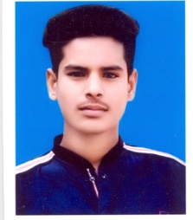 | মোঃ সোহেল রানা  পিও (মেড), বানৌজা পতেঙ্গা
৩৮। | মোঃ আব্দুল রশিদ | মোঃ ইকবাল হোসেন  রশিদা বেগম | গ্রাম- ছাতনী, ডাকঘর- ছাতনী, থানা- হাকিমপুর, জেলা- দিনাজপুর | ২০০১২৭২৪৭০৯০০০২৭৭ | ০১৭৩৭৯৬০৯৯৮  ০১৮৩৪৯৮৬৯০২ | 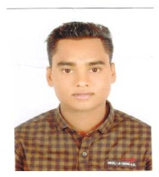 | মোঃ শামীম হোসেন  এলএমই, 20100413
৩৯। | মোঃ আফতাব হোসেন | আজিজুল হক  ফেরদৌসি আরা | গ্রাম- সাদুল্যাপুর, ডাকঘর- সাদুল্যাপুর, থানা- কবিরহাট, নোয়াখালী | ২০০৩১৫৯১৬৩৯১৩৮৫৩১ | ০১৮৭২৪৮৯২৯০  ০১৮১৮২০৫৯২৭ | 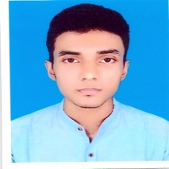 | মোঃ আজিজুল হক  স্কীল্ড, ডকইয়াড  ০১৮১৮২০৫৯২৭
৪০। | আব্দুর রহমান সাকিব | মোঃ হাফিজুর রহমান  মোছাঃ সোহানা আক্তার | গ্রাম- খিলকাটি, ডাকঘর- চর গোলাবাতি, থানা- মাদারগঞ্জ, জেলা- জামালপুর | ২০০৩৩৯১৫৮৫৯১০৩৭৬৮ | ০১৭৯৩৫৬২২৫২  ০১৭১৮৭৩০৮১৩
ট্রেড- আটোমেকানিক্স
ক্র নং | নাম | পিতার নাম  মাতার নাম | স্থায়ী ঠিকানা | এনআইডি/জন্মনিবন্ধন নম্বর | মোবাইল নং  ছাত্র/আভিভাবক | 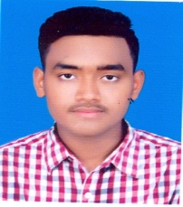  ছবি | রেফারেন্স
১। | মঞ্জুরুল ইসলাম (মারুফ) | রফিকুল ইসলাম  মমতাজ বেগম | গ্রাম- নওখৈর, ডাকঘর- নওখৈর, থানা- চিরিরবন্দর, জেলা- দিনাজপুর | ২০০৫১৫৯১৬৪০১০৮৪৪৪ | ০১৯৭৪৩৩৫৮৮০  ০১৯৪৯৪২৯৮৫৮ |  | মোঃ মোতালেব আলী, পিনং-২৬৪৩  ফায়ারম্যান, নেভাল এভিয়েশন  ০১৭৮৫০২০২১০
২। | মোঃ আলাউদ্দিন | মোঃ শাহ আলম  জহুরা বেগম | গ্রাম- দেবীপুর, ডাকঘর- দানা মিয়ার বাজার, থানা- সাধুরাম, জেলা- নোয়াখালী | ১৯৫৩৩৪১০০৩ | ০১৯৫১০৬২১২০  ০১৭৩১২৭২০৩৯ |   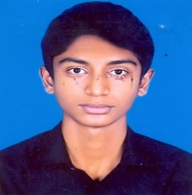
৩। | মোঃ সিহাদ | মোঃ শাহাজান  পান্না বেগম | গ্রাম- মাইটভাঙ্গা, ডাকঘর- শিবেরহাট, থানা- সন্ধীপ, জেলা- চট্টগ্রাম | ২০০৩১৫১৭৮৭০০০১৪৩৬ | ০১৬২৮১০৭৩৪৩  ০১৩১৮৮৮০৪৯১
৪। | মোঃ আবদুল মান্নান | মোঃ আবুল হোসাইন  তাজনাহার বেগম | গ্রাম- নরতমপুর, ডাকঘর + থানা- কবিরহাট, জেলা- নোয়াখালী | ২০০৪৭৫১৪৭৭০০১২৯৪৯ | 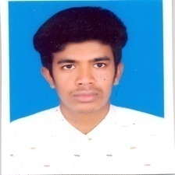  ০১৩০৩৩৩৫৯৬১ | 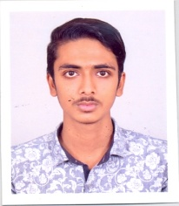
৫। | আবীর দে | প্রবীর বরন দে  শিউলি বরন দে | গ্রাম- ঢেউয়াপাড়া, ডাকঘর- রাউজান, থানা- রাউজান, জেলা- চট্টগ্রাম | ২০০১১৫৯১৬২১১০৭৪৬২ | ০১৮২৭৫৭৩৪৩২
৬। | মোঃ রায়হান | জাহাঙ্গীর আলম  আমাতুন নুর | গ্রাম- জুলধা, ডাকঘর- ফকিরনীরহাট, থানা- কণফুলী, জেলা- চট্টগ্রাম | ৯৫৮০৫২৫৬৫৮ | ০১৮১০৬৪৪৫৮৪  ০১৭১৫৮৪৭২৮৬ | 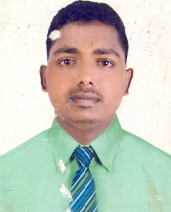
৭। | মোহাম্মদ শাহজামান | নুর মোহাম্মদ  ডেজি আক্তার | গ্রাম- জুলধা, ডাকঘর- ফকিরনীর হাট, থানা- কণফুলী  জেলা- চট্টগ্রাম | ২৪১৫৪৫৭৬৪৩২৩ | ০১৮৭৮৫৯৭৬৮৫  ০১৮১৪৯২৬৯৪৩ | 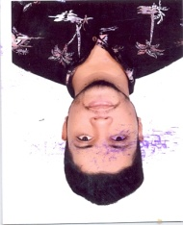
৮। | উষা থোয়াই মারমা | আক্রশি মারমা  মিসুইনু মারমা | গ্রাম- পলিপাড়া, ডাকঘর- বুড়িঘাট, থানা- নানিয়ারচর, রাঙ্গামাটি | ১৯৯৫৮৪১৭৫১৯০১৪১৩৪ | ০১৬২০২০৩৪৬৬  ০১৮১৩২১১৯০১ | 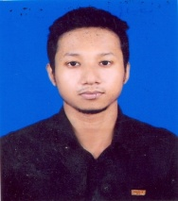
৯। | মোঃ আরিফুল ইসলাম | আবদুর নুর  রহিমা বেগম | গ্রাম- জুলধা, ডাকঘর- ফকিরনীরহাট, থানা- কণফুলী, জেলা- চট্টগ্রাম | ২৮৬০৭৩৮০৭৫ | ০১৬৪১৬৫২৮৩০  ০১৮২৩৩৪৫৮২৮ | 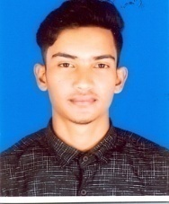
১০। | রিদোয়ান আহমেদ হৃদয় | মোহাম্মদ লোকমান  কুনছুমা বেগম | গ্রাম- শাহমীরপুর, ডাকঘর- ফকিরনীরহাট, থানা- কণফুলী, জেলা- চট্টগ্রাম | ০২১৫১৬১১৮০০৬৫০৬ | ০১৮৫৮২০৩৯৭০  ০১৮১৭২২৬৫৯২ | 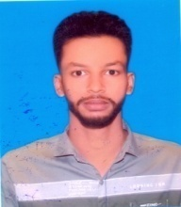
১১। | আরমান হোসেন রনি | জহির আহমেদ  ফাতেমা বেগম | গ্রাম- শরীফপুর, ডাকঘর- ভাটরা, থানা- রামগঞ্জ, জেলা- লক্ষীপুর | ২০০১৫১১৬৫১৪০২৩৯৮০ | ০১৬৪৩৪৮৬৭৩৯  ০১৭২১৪৬৬৬০১ | 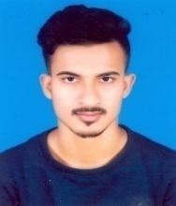
১২। | মোঃ ইয়াছিন | মোঃ সেলিম  পারভিন আকতার | গ্রাম- ব্রক্ষোত্তর, ডাকঘর- স্বনির্ভর রাঙ্গুনিয়া, ডাকঘর- রাঙ্গুনিয়া, জেলা- চট্টগ্রাম | ২০০২১৫১৭০৭৭০০৮৩৪৭ | 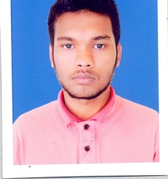  ০১৮৪৯৩৫০৭৪১  ০১৮২১৬৩৪৮৫১
১৩। | মোঃ আব্দুল আজিজ | মোঃ আব্দুর রহমান  মোরশিদা বেগম | গ্রাম- ব্রক্ষোত্তর, ডাকঘর- স্বনির্ভর রাঙ্গুনিয়া, থানা- রাঙ্গুনিয়া, জেলা- চট্টগ্রাম | ২০০১১৫১৭০৭৭০০৮২৫৭ | ০১৮৮৫০৯৮৫৯৮  ০১৮২১৬৩৪৮৫১ | 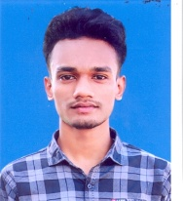
১৪। | নয়ন দাশ | প্রফুল্ল দাশ  দিপালী দাশ | গ্রাম- চন্দ্রঘোনা শ্যামাপাড়া, ডাকঘর- খন্দকারপাড়া, থানা- রাঙ্গুনিয়া, জেলা- চট্টগ্রাম | ২০০০১৫১৭০১৭০২৫৯২৩ | ০১৮২৪৩৫৫৭২৮  ০১৮২৪৯৮৮৬৪১ | 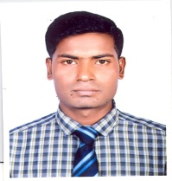
১৫। | জুয়েল হোসেন | মোঃ দেলোয়ার হোসেন  মিনা বেগম | গ্রাম- মিঠাপুর, মিঠাপুর, থানা- বদলগাছী, জেলা- নওগা | ২০০২৬৪১০৬৮৪১১২৮৩৮ | ০১৭৭৭২৭৬৮০১ | 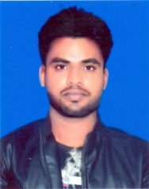
১৬। | মোঃ মিন্টু মিয়া | মোঃ আব্দুল আজিজ  মোছাঃ ফিরোজা বেগম | গ্রাম-চরপাত্রখাতা, জোড়গাছ, চিলমারী, জেলা-কুড়িগ্রাম | ৯৫৬৪৪০১৪৩৯ | ০১৩১৬৩৭৯৭০৩  ০১৯৮৪২৯৮৮৫৫ | 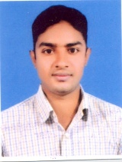
১৭। | শাহিনুর আজাদ | মোঃ ফারুক  কাজি শামীম আরা বেগম | গ্রাম- কাজীরদিঘী, ডাকঘর- কাস্টম একাডেমী, থানা- পাহাড়তলী, জেলা- চট্টগ্রাম | ১৯৯৯১৫৯১৬১১১১৮৭৮২ | ০১৬৩৮৬১২৪৮৭  ০১৮১৬০৩৮৭২৯ | 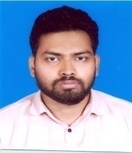
১৮। | মোঃ আরিফ হোসেন | মোঃ ইব্রাহিম  হোসনে আরা | গ্রাম- দিশাবন্ধ, ডাকঘর- মনোহরগঞ্জ, থানা- মনোহরগঞ্জ, জেলা- কুমিল্লা | ৫১০৫১৮০২৫০ | ০১৭০৩০৮১৩৫৪  ০১৭১৮৭৬৩৯৮১ | 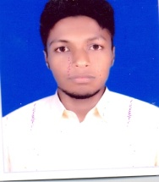
১৯। | জাহিদুল ইসলাম আপু | মোঃ হাসান মিয়া  জান্নাতুল ফেরদৌস | গ্রাম- ভবানীপুর, ডাকঘর- দুলালপুর, থানা- হোমনা, জেলা- কুমিল্লা | ৭৮০৫২২১৩৬৮ | ০১৬৩৬৮৭৫৮৭৭  ০১৭৯২৬২৮৫৭৭ | 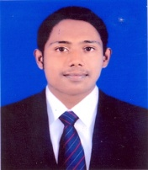 | হাসান মিয়া  পরিচ্ছন্নতা কর্মী  বাংলাদেশ বিমান বাহিনী, চট্টগ্রাম
২০। | মেসবাহুল ইসলাম রাহাত | আবুল কাশেম  রেহানা আক্তার | গ্রাম- এনায়েতপুর, ডাকঘর- সিলোনীয়া বাজার, থানা- দাগন ভূঞা, জেলা- ফেনী | ২০০২৩০২২৯১৩০০১৬৯৫ | ০১৮২৭১৬১৯৫৮  ০১৮৩১৯২৯৪০৭ | 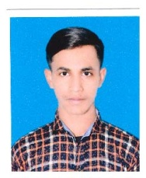 | এম মোস্তফা তানভীর, লেঃ কমান্ডার বিএন
২১। | শাকিল সিকদার | মজিবুর রহমান সিকদার  নুরুন্নাহার | গ্রাম- ভিটিপাড়া, ডাকঘর- ভাওয়াল রাজবাড়ী, থানা- শ্রীপুর, জেলা- গাজীপুর | ২০০২৩৩১৮৬৬৬০৪২৯৮ | ০১৭৯৬৬১৫৩৮৮ | 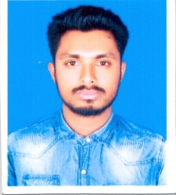
২২। | আপন বডুয়া | প্রনত বডুয়া  শ্যামলী বডুয়া | গ্রাম- হাইদকিয়া, ডাকঘর- ফটিকছড়ি, থানা- ফটিকছড়ি, চট্টগ্রাম | ১৯৫৫২৩২১৩৫ | ০১৭৭২৪৯৮৭২১  ০১৬৩১৯০০১৬০ | 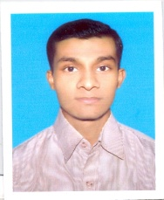
২৩। | মোঃ সোহেল হোসেন | মোঃ হারুনুর রশীদ  শামসুন নাহার | গ্রাম- ছাতারপাইয়া, ডাকঘর- ছাতারপাইয়া, থানা- সেনবাগ, জেলা- নোয়াখালী | ৬৪৫৩২০৫৭৭২ | ০১৮১৪১৮৩৬৮৪  ০১৮৫৫৪২৬৬৫৪ | 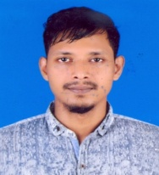
২৪। | মোঃ লেয়াকত হোসেন শাহাদাত | আবদুর রউফ  পেয়ারা বেগম | গ্রাম- ফ্লোরা আ/এ, ডাকঘর- পাহাড়তলী, থানা- খুলশী, চট্টগ্রাম | ৮৭০৬৫৮৯২০ | ০১৮৫৭৯৪৮২৫৬  ০১৮৬৭৮৫৬২৬৫ | 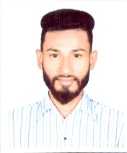
২৫। | মোঃ মোশারফ হোসেন | মোঃ ইছাক  খুতেজা বেগম | গ্রাম- সাবেক রাঙ্গুনীয়া আন্নসিকদার পাড়া, ডাকঘর- রাঙ্গুনীয়া, থানা- রাঙ্গুনিয়া, জেলা- চট্টগ্রাম | ৪৬৫৯৬৫৮৩৯ | ০১৮৬৫৭০০০৯৮  ০১৮৭৮৯০৬৭৮১ | 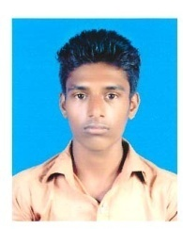  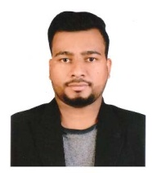
২৬। | বিপ্লব হোসেন | মো: আব্দুল আলীম  ফাহিমা খাতুন | গ্রাম- দেবীনগর, ডাকঘর- শৈলকুপা, থানা- শৈলকুপা, জেলা- ঝিনাইদহ | ২০০২৪৪১৮০৪৪১০৮৭৩৯ | ০১৭৬০০৫৩৭২৪  ০১৯৫৯৯৪২৫২৮
২৭। | নুরুল ইসলাম | মো: তারা মিয়া  নুরী বেগম | গ্রাম- গলনা, ডাকঘর- ফুলছড়ি, থানা- ফুলছড়ি,গাইবান্ধা | ১৯৯৯৩২১২১৪৭১০৪৭১৫ | ০১৭৫৯৩০৪১৮৭  ০১৭০০৫৬৫৪৮০ | 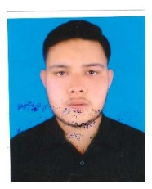  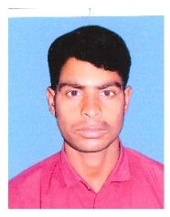
২৮। | সাজেদুল আলম রাহাত | আবুল কালাম আজাদ  খতিজা বেগম লাকী | গ্রাম- দক্ষিণ পতেঙ্গা বিমানবন্দর, ডাকঘর- বিমানবন্দর, থানা- পতেঙ্গা, চট্টগ্রাম | ২০০৩১৫৯১৬৪১১১১১৪২ | ০১৮৮৫২২৫৪৯৩  ০১৭১৬৮০৪৬৫০
২৯। | মোঃ তানভীর হোসেন | মোঃ আলমগীর  মাজেদা | গ্রাম- মুসলিমাবাদ, ডাকঘর- পতেঙ্গা, থানা- পতেঙ্গা, জেলা- চট্টগ্রাম | ২০০৪১৫৯১৬৪০১০৪৮৬৫ | ০১৯২৪২২৭৮২৫  ০১৮২৭৪২৭৭৮৫
৩০। | মোঃ ওবাইদা | মৃত পেয়ার মোহাম্মদ  রোকেয়া বেগম | গ্রাম- দামপাড়া, ডাকঘর- দামপাড়া, থানা- চকবাজার, জেলা- চট্টগ্রাম | ১৯৯৮১৫৯১৬১৫১০৯৩৭৩ | ০১৮৮৫৩৪৬২৬৩  ০১৮৩৫৮২৬৬৪৪
৩১। | শরৎ চন্দ্র দে | স্বপন কান্তি দে  আনিমা রাণি দে | গ্রাম- বরইতলী, ডাকঘর- বরইতলী, থানা- চকরিয়া, জেলা- কক্সবাজার | ২০০৩১৫৯১৩৯৬২৪ | ০১৯১৪৮৪১৪২৩
৩২। | শাহাজান বাদশা | মোঃ সোলায়মান  গুলনাহার | গ্রাম- দক্ষিণ পতেঙ্গা, ডাকঘর- বিমানবন্দর, থানা- পতেঙ্গা, জেলা- চট্টগ্রাম | ২০০১১৫৯১৬৪১১১১২৮৪ | ০১৬৩৮৫৫৮৭৫০  ০১৮২৮১০৯০৫৭
৩৩। | তুহিন ওয়াজেদ | রোকন উদ্দিন  সাহানাজ বেগম | গ্রাম- দক্ষিণ রায়পুর, ডাকঘর- দক্ষিণ রায়পুর, থানা- রায়পুর, জেলা- লক্ষীপুর | ৫৫৫৫২০১০৯৩ | ০১৭৬৮২১৯৪১৭  ০১৭১৯৭০০০৩৬
৩৪। | মোঃ আরিফ হোসেন | আবু বক্কর  মরিয়ম বেগম | গ্রাম- জুলধা, ডাকঘর- ফকিরনীরহাট, থানা- কণফুলী, জেলা- চট্টগ্রাম | ২০০৩১৫১৬১৫৫০০৬৭১৫ | ০১৮৩৩৫৩০৮১৮  ০১৮২৪৫১২৯৫৩
৩৫। | মোঃ নাইমুর রহমান | মুজিবুর রহমান  নাছিমা আকতার | গ্রাম- আসকারাবাদ মিস্ত্রি পাড়া, ডাকঘর- ডবলমুরিং,থানা- ডবলমুরিং, চট্টগ্রাম | ১০৩২৪৫২১৪৪ | ০১৭২১৭১৭৮১০  ০১৮৩০৫১৩৭৩৪
৩৬। | মোহাম্মদ বখতিয়ার | মোঃ সোলেমান  শেলি আকতার | গ্রাম- দক্ষিণ সাবেক রাঙ্গুনিয়া, ডাকঘর- স্বনিভর রাঙ্গুনিয়া, থানা- রাঙ্গুনিয়া, জেলা- চট্টগ্রাম | ২০০২১৫১৭০৭৭০০৪৯৭৮ | ০১৮৬৪০৯৪২২৩  ০১৮৮৩১৬০৫৯৬

ট্রেড- ওয়েল্ডিং এন্ড ফেব্রিকেশন

ক্র নং | নাম | পিতার নাম  মাতার নাম | স্থায়ী ঠিকানা | এনআইডি/জন্মনিবন্ধন নম্বর | মোবাইল নং  ছাত্র/আভিভাবক | 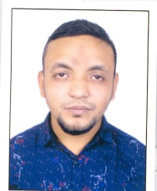  ছবি | রেফারেন্স
১। | মোঃ নোমান | এম এ বাশার  হিরোন্নাহার | গ্রাম- রোড নং-1, বি ব্লক, ডাকঘর- হালিশহর, থানা- হালিশহর, জেলা- চট্টগ্রাম | ৩৭১৪৭৪৪০১২ | ০১৬৩৩৬৭২৮৪৬ |  | তফসির আহমেদ  ০১৭১৫৬৯৪৮৮০
২। | মোঃ জিহাদ | মোঃ শাহজাহান  পান্না বেগম | গ্রাম- মাইটভাঙ্গা, ডাকঘর- শিবেরহাট, থানা- সন্ধীপ, জেলা- চট্টগ্রাম | ৬৯০২২৬৪১০৭ | ০১৬০৮২৯০১৬২  ০১৩১৮৮৮০৪৯১ | 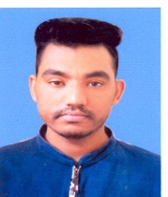
৩। | ইলিয়াছ হোসেন রাজু | মোঃ সিরাজুদ্দৌলা  আমেনা বেগম | গ্রাম- মগধরা, ডাকঘর- ষোলশহর, থানা- সন্দীপ, জেলা- চট্টগ্রাম | ২০০৩১৫১৭৮৬৫০১০০২১ | ০১৬১০২৩২৫১৬  ০১৩০৬৭১৮৪৮৬ | 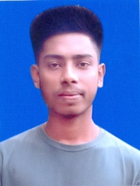
৪। | মোঃ শরিফ হাওলাদার | বাচ্চু হাওলাদার  নুরজাহান বেগম | গ্রাম- রাজাপুর, ডাকঘর- পোনাবালিয়া, থানা- ঝালকাটি, জেলা- ঝালকাটি | ২০০২১৫৯২০৩৯০৮৮৩৭৪ | ০১৯১৭৪৮৯৪২৬  ০১৯১৭৪৮৯৪২৬ | 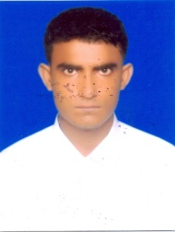
৫। | তানভীর হোসেন | মোস্তফা মির্জা  তাছলিমা বেগম | গ্রাম-হামানকর্দ্দি, ডাকঘর- শাহতলী, থানা- চাদপুর, জেলা- চাঁদপুর | ২০২০১৩১২১৬৭০০৩৬৪৬ | ০১৮৭৩০৬৩১৬১  ০১৮১৯১০৮৪০৩ | 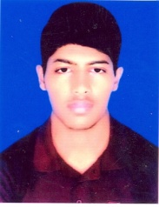
৬। | শাহারুল সাইদ সাফিন | আব্দুল্লাহ আল সোবাহান  নুর আকতার | গ্রাম- সিমেন্ট ক্রসিং, ডাকঘর- সেইলর্স কলোনী, থানা- ইপিজেড, জেলা- চট্টগ্রাম | ১৯৯৯১৫৯১৬৩৯১৩৭৬৭২ | ০১৮৪০২৫২৭৭৩  ০১৮৪২১২৪৯২৩ | 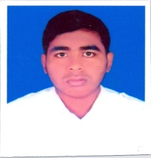
৭। | শাহরিয়ার হোসেন | আবু সাইদ  রাশেদা আক্তার | গ্রাম-দক্ষিণ হালিশহর, ডাকঘর- সেইলর্স কলোনী, থানা- ইপিজেড, জেলা- চট্টগ্রাম | ২০০৩১৫৯১৬৩৯১৩৮৩৯০ | ০১৬৪১৫৫৩৯৭৮  ০১৮১২৬৬১৪৩৬ | 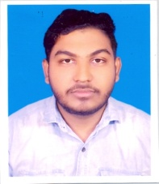
৮। | জাহিদুল ইসলাম | আবুল বাশার  জোসনা বেগম | গ্রাম- আমবাড়িয়া, ডাকঘর- হরষপুর, থানা- মাধবপুর, জেলা- হবিগঞ্জ | ১৯৯৭৩৬১৭১৬০১০২৫০৬ | ০১৭১০১৭৫০১০  ০১৭৪৭০০৬০৮৮ | 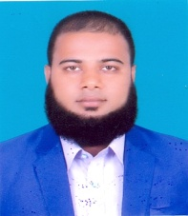
৯। | মোঃ সাকিব আকন্দ | মোঃ সাহিদ আকন্দ  লাকি আক্তার | গ্রাম- রামকৃষ্ণপুর, ডাকঘর- হোমনা, থানা- হোমনা, জেলা- কুমিল্লা | ২০০৩১৫৯১৬৩৯১২৭৬৭৮ | 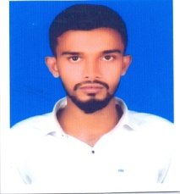  ০১৯৯৩৬০৬১১৮  ০১৯০৪৮১২৪৯৫
১০। | রিফাত | ইয়াছিন  রহিমা বেগম | গ্রাম- পুখরিয়া ইছাপুর, ডাকঘর- ইছাপুর,থানা- কালিহাটি, জেলা- টাঙ্গাইল | ২০০৩৯৩১৪৭৯৪০০৪৯৩০ | 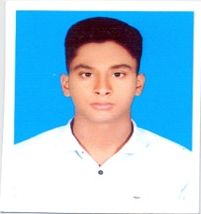  ০১৭০৬৩৫০২৬৪  ০১৭৮৫৮৯০৫১০ |  | ইয়াছিন, সহকারী  জিই নেভী সাউথ  পি নং-560064
১১। | আংকন বডুয়া | বাবুল বডুয়া  আচনা বডুয়া | গ্রাম- শাহমীরপুর, ডাকঘর- ফাজিলখারহাট, থানা- কণফুলী, জেলা- চট্টগ্রাম | ২০০৪১৫১৬১১৮১০৮৩৩০ | ০১৭০৫৫৬৬০৪০  ০১৬২১০২৩৩৬৩ | 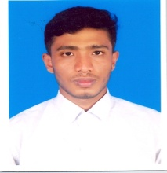
১২। | নাঈন উদ্দিন নয়ন | আবদুল গফুর  কহিনুর আক্তার | গ্রাম- শাহমীরপুর, ডাকঘর- ফাজিলখারহাট, থানা- কণফুলী, জেলা- চট্টগ্রাম | ২৮৬০৬৯৬৬৩৮ | ০১৬০৯৫০৮১৪৩  ০১৭৮১৭৫১৫১৮ | 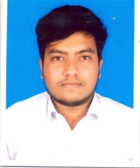
১৩। | মোঃ শাহীন রিয়াজ | মৃত মোঃ ইউসুফ  রোকেয়া বেগম | গ্রাম- দক্ষিণ হালিশহর, ডাকঘর- সেইলস কলোনী, থানা- ইপিজেড, চট্টগ্রাম | ২০০০১৫৯১৬৩৯১২৯৯৬৪ | ০১৭৮৬৬৯৭৬৬০  ০১৮৪৩২৭৪৭২৬ | 
১৪। | মোঃ ওয়াহিদ আলী এরিখ | মোঃ এয়াকুব আলী  রোকসানা আক্তার | গ্রাম- দক্ষিণ হালিশহর, ডাকঘর- সেইলর্স কলোনী, ইপিজেড, চট্টগ্রাম | ২০০২১৫৯২০৩৯০৭৮০৮৯ | ০১৮৭৩১০৬৮৭৯  ০১৭১১৭০১১৯৭ | 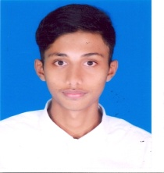
১৫। | আব্দুল গফুর চৌধুরী | আব্দুল মান্নান  নাছিমা আক্তার | গ্রাম- ফকিরহাট রোড, ডাকঘর- বন্দর, থানা- বন্দর, চট্টগ্রাম | ২০০১১৫৯১৬৩৬১১২৬২৯ | ০১৭৪২৫০০৮৮৫  ০১৭২৬৫৭৫৪২১ | 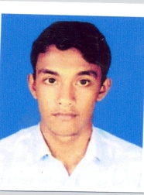  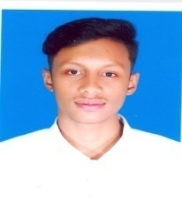
১৬। | ইকরামুল হক তানিম | এনামুল হক  নাজমিন আকতার | গ্রাম-দৌলতপুর, ডাকঘর- ফাজিলখার হাট, থানা- কণফুলী, জেলা- চট্টগ্রাম | ২০০৩১৫১৬১১৮১০০১৫১ | ০১৮৮৮৭৩০৫০৯  ০১৮২৯৫৯৮৯৪৮
১৭। | মোঃ নয়ন | মোঃ আনোয়ার  নারগিছ বেগম | গ্রাম- চর লালমোহন, ডাকঘর- ফুলবাগিছা, থানা- লালমোহন, জেলা- ভোলা | ৫১১২৩৬৮০১৩ | ০১৮৭১৩৪১৩৬৬  ০১৭২০০১৬৯০৩ | 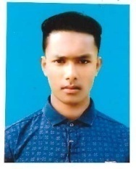  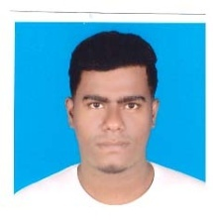
১৮। | ইসমাইল হোসেন রিফাত | মো: হোসেন  চেমন আরা বেগম | গ্রাম- দক্ষিণ হালিশহর, ডাকঘর- সেইলর্স কলোনী, থানা- ইপিজেড, চট্টগ্রাম | ২০০১১৫৯১৬৩৯১৩৭৯৪৮ | ০১৮৭৭০৯৫৫৯৪  ০১৮৩৮১৬৪৯৭৯
১৯। | মোঃ আজম খান | মোঃ আইয়ুব  ফাতেমা বেগম | গ্রাম- মাইটভাঙ্গা, ডাকঘর- শিবেরহাট, থানা- সন্ধীপ, জেলা- চট্টগ্রাম | ৭৩৫২৩৩৫৩৮৯ | ০১৬২৭৮১১১৭৭  ০১৮৯০৭১৪২৫৮
২০। | মোঃ গিয়াস উদ্দিন আশিক | মোঃ আব্দুন নুর  খুরশীদা বেগম | গ্রাম- শাহমীরপুর, ডাকঘর- ফকিরনীরহাট, থানা- কণফুলী, জেলা- চট্টগ্রাম | ২০০৪১৫১৬১১৮১০৩৮৬০ | ০১৮৭৭৬০১৪১৮  ০১৬০৮২৮৯০০২
২১। | হাসান বীন মোহাম্মদ আলম | মোঃ আলী  আসমা আকতার | গ্রাম- হক সাহেবের গলি, ডাকঘর- সেইলস কলোনী,থানা- ইপিজেড, চট্টগ্রাম | ২০০৫১৫৯৬৫৩৯০৩২২৩১ | ০১৮৪১১৫৪৮০৫  ০১৯২৬৪৩৭৫৩
২২। | মোঃ কাজী ইব্রাহিম | কাজী কামাল  রহিমা বেগম | গ্রাম- দক্ষিণ বাতাবাড়িয়া, ডাকঘর- সরসপুর, থানা- মনোহরগঞ্জ, জেলা- কুমিল্লা | ২০০০১৯১৭৪৮২১০২৮৮৩ | ০১৭৫৬১৮৮৯০৬  ০১৯১৬৩১৫৩৬৯
২৩। | মোঃ কায়ছার উদ্দিন | মোঃ কামাল উদ্দিন  জোসনা বেগম | গ্রাম- ফকিরপাড়া, ডাকঘর- সেইলস কলোনী, থানা- ইপিজেড, জেলা- চট্টগ্রাম | ২০০২১৫৯২০৩৯০১৯৮২৪ | ০১৪০৫৫৫৫৯২৭  ০১৮৯০৪৩৩০৭৩

ট্রেড- ডিজেল মেকানিক্স

ক্র নং | নাম | পিতার নাম  মাতার নাম | স্থায়ী ঠিকানা | এনআইডি/জন্মনিবন্ধন নম্বর | মোবাইল নং  ছাত্র/আভিভাবক | ছবি | রেফারেন্স
১। | মোহাম্মদ আবদুল্লাহ পারভেজ ইমন | মোঃ সেলিম  নুরনাহার | গ্রাম- ফুলছড়ি পাড়া, ডাকঘর- বিমান বন্দর, থানা- পতেঙ্গা, জেলা- চট্টগ্রাম | ৬৯১৪৬৬৩২০৫ | ০১৭৭৯৫৪৬৫৬০ | 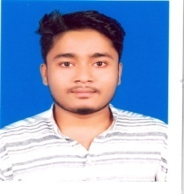
২। | মোঃ শিহাব মিয়া | মোঃ মোস্তাফিজুর রহমান  সেলিনা বেগম | গ্রাম- বিষ্ণুবল্লভ, ডাকঘর- ধামশ্রেণী, থানা- উলিপুর, জেলা- কুড়িগ্রাম | ২০০৩৪৯১৯৪৩৯১০৬২৬৭ | ০১৯৪৯৩২৮০৮৬  ০১৭৩৬২৪১৩৭০ | 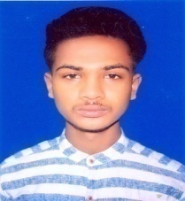 | মোঃ সামিউল ইসলাম, এমই-২  বিএন ডকইয়াড,  ০১৭৫২০৮৩৫৬৫
৩। | মুহাম্মদ আবদুর রহিম | আমির হোসেন  তাছনুর বেগম | গ্রাম- চর ভেদুরিয়া, ডাকঘর- ব্যাংকের হাট, থানা- ভোলা,জেলা- চট্টগ্রাম | ২০০৭১৫৯১৬৩৮১৩৫২৪০ | ০১৮৯০৮১৫১৬৯  ০১৩০৬৭১৬৭৩৭ | 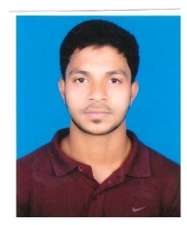
৪। | মোঃ কোকিল মিয়া | জুয়েল মিয়া  কোকোলা বেগম | গ্রাম- সাহাব্দীচর, ডাকঘর- কামালচর, থানা- শেরপুর সদর, জেলা- শেরপুর | ২০০৩৮৯১৮৮৬১০১৭২২৩ | ০১৯০২৪৪৫৭০৩  ০১৭৩৫৪৬২৬৪৫ | 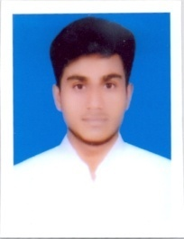 | মোঃ ছামিদুল ইসলাম  এমই-১  বিএন ডকইয়াড
৫। | মুহাম্মদ মারুফ এলাহী | মুহাম্মদ আবুল কাশেম  শাহানাজ বেগম | গ্রাম- কদমরসুল, ডাকঘর- কদমরসুল, থানা- বাশখালী, জেলা- চট্টগ্রাম |  | ০১৮৭৩১৩৬০০৯  ০১৮৪০১৩৬৬৫৭ | 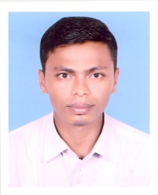
৬। | মোঃ সাজ্জাদ হোসেন | মোঃ আবুল বশর  ইয়াছমিন আক্তার | গ্রাম-পশ্চিম বরৈয়া, ডাকঘর- বরৈয়া, থানা- আনোয়ারা, জেলা- চট্টগ্রাম | ৪২১০৫৯৮৮৯৪ | ০১৮২৫৮৭৫১০২  ০১৭০৭৮৫৬৯৫২ | 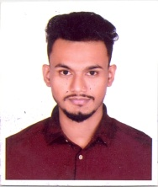 | মোঃ আতিকুল ইসলাম, এমই-১  বিএন ডকইয়াড  ০১৭০৭৮৫৬৯৫২
৭। | মোঃ সাজিদুল ইসলাম | মৃত আহমদ নুর  সাইদা বেগম | গ্রাম- জুইদন্ডি, ডাকঘর- বরুমছড়া, থানা- আনোয়ারা, জেলা- চট্টগ্রাম | ৫৬৬০২৫৯০৬০ | ০১৮৫৮৪১৩৫৬৭  ০১৭০৭৮৫৬৯৫২ | 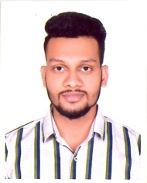 | মোঃ আতিকুল ইসলাম, এমই-১  বিএন ডকইয়াড  ০১৭০৭৮৫৬৯৫২
৮। | মোঃ বাইজিদ বোস্তামী | মোঃ কামরুজ্জামান  মোছাঃ বকুল বেগম | গ্রাম- দড়িকিশোরপুর, ডাকঘর- থেতরাই, থানা- উলিপুর, জেলা- কুড়িগ্রাম | ২০০১৪৯১৯৪৮৩০১৩৪৬২ | ০১৭৫০৬২১০১২  ০১৭৩৭৪২৩৩৮০ | 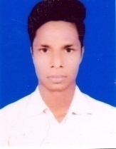 | মোঃ ঈসা আলী, এমই-১, বিএন ডকইয়াড, আইসিই শপ
৯। | শাহ পরান আকাশ | মোঃ শাহাজাহান মজুমদার  রেহানা আকতার | গ্রাম- কাশিপুর, ডাকঘর- বটতলী, থানা- নাঙ্গলকোট, জেলা- কুমিল্লা | ২০০২১৫৯১৬০০০০২৭২১ | ০১৭৮৬১২৮২৯৩  ০১৮১৯০৯৬৭৫৩ | 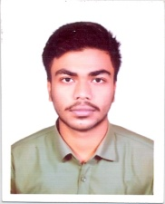 | মোঃ শাহাজাহান মজুমদার, এইচএসএম, আইসিই শপ
১০। | মোঃ তাজুল ইসলাম | মোঃ আবু তাহের শাহ  মোছাঃ লাভলী বেগম | গ্রাম- তকেয়াপাড়া, ডাকঘর- বাসুপাড়া, থানা- পার্বতীপুর, জেলা- দিনাজপুর | ১৫০১৮৭৮২৯০ | ০১৭৭৬৪৭৩৮০৭  ০১৭৬৫৩১১৪২৯ | 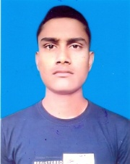 | মোস্তাফিজুর রহমান  এসএসজি-1  আইসি শপ
১১। | মোঃ হাসিবুল হোসেন | মোঃ সোহরাব হোসেন  মিনারা বেগম | গ্রাম- চৌটাইমহল, ডাকঘর- চৌটাইমহল, থানা- নাজিরপুর, জেলা- পিরোজপুর | ১৯৯৯১৫৯১৬০৩১১০৮৮ | ০১৮৭৭৩৮৮৭১৪  ০১৮৩২৪৩৮০৯৫ | 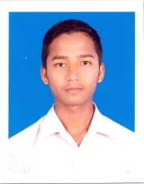  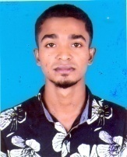
১২। | মোঃ রায়হান | মোঃ আবদুল হক  রিফুল জান্নাত | গ্রাম- ওষখাইন, ডাকঘর- ওষখাইন, থানা- আনোয়ারা, জেলা- চট্টগ্রাম | ২০০৪১৫১০৪৮৫০০০৯৫০ | ০১৮৭৩১৪৯৯৪৮  ০১৮২৮৫৮২১৬৮ |  | কমান্ডার কাউছার মাহমুদ, সিও জে.জে
১৩। | মোশারফ হোসেন | নুর হোসেন  রেণুয়ারা বেগম | গ্রাম- চরনিলক্ষীয়া, ডাকঘর- রাঘবপুর, থানা- সদর, জেলা- ময়মনসিংহ | ২০০১৬১১৫২৪০১১৩৮৪৫ | ০১৯১৯৫১৬৯২৬  ০১৭২৯৪১৪০৯২ | 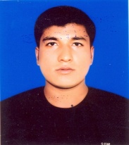 | মাসুদ রানা, ইএন-১  ০১৭৭১৫২০৯২০
১৪। | মোঃ ইসমাইল শান্ত | মোঃ কুদ্দুস খান  তহুরা বেগম | গ্রাম- আঙ্গুলকাটা, ডাকঘর- মঠবাড়িয়া, থানা- মঠবাড়িয়া, জেলা- পিরোজপুর | ২০০৫৭৯৩৫৮৬০১১১৫৫৮ | ০১৩১৯৬২২১৪৫  ০১৭৯০৩১১০৯৮ | 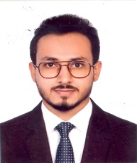  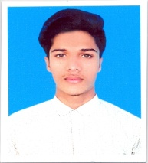 | গোলাম রাব্বি, শ্রমিক, পিনং-1498  ০১৭০৮৭০০৮৫৫
১৫। | মোঃ আলি হায়দার রাকিব | মোঃ ফরিদ উদ্দিন  হোসনে আরা আকতার রুবি | গ্রাম- রামপট্টি, ডাকঘর- রহমতপুর, থানা- বাবুগঞ্জ, জেলা- বরিশাল | ৫১০৪৯৭৮২০৯ | ০১৯৫০৬৯৬১৮০  ০১৭০৮৯১৯৩৯১ |  | মোঃ ফরিদ উদ্দিন  লিডিংম্যান, পিনং-৪৫৬৮
১৬। | মোঃ আলামিন | মোঃ হালিম মৃধা  বছিরন খাতুন | গ্রাম- সিরাজখার পাড়া, ডাকঘর- দৌলতদিয়া, থানা- গোয়ালন্দ, জেলা- রাজবাড়ী | ২০০০৮২১২৯৩৮০০১৯৭১ | ০১৭৩১২১৫৬৯৪  ০১৭১৬৬১৬২৫৪ | 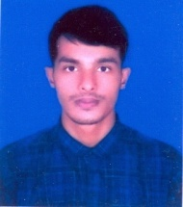
১৭। | রিয়াজুল ইসলাম খান | হাসান আলী খান  রোকেয়া বেগম | গ্রাম- দত্তেস্বর, ডাকঘর- শোলক, থানা- ওয়াজীরপুর, জেলা- বরিশাল | ২৪০২৬৭৩৫৫৮ | ০১৭৯৭৭২৯৫২৫  ০১৭৪৯২৮৯১৮০ | 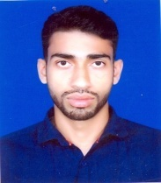  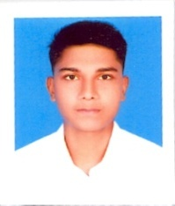
১৮। | কামরুল হাসান খান | নাজমুল হাসান খান  পারভীন বেগম | গ্রাম- শীবরামপুর, ডাকঘর- হারসপুর, থানা- মাদবপুর, জেলা- হবিগঞ্জ | ২০০৪৩৬১৭১৬০০১৭৪৭১ | ০১৬৪৭৮৫৮৬৭৮  ০১৭২৭৭৬২৬৬১
১৯। | মোঃ রায়হান | মোঃ বাবুল  নুরজাহান | গ্রাম- জাহাপুর, ডাকঘর- জাহাপুর, থানা- বাবুগঞ্জ, জেলা- বরিশাল | ২০০৪০৬১০৩১৩১০৪৭৭৭ | ০১৩০০৪২১০০০  ০১৭৭৬৫২৬৩৯৫ | 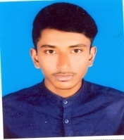
২০। | মোঃ আলী হোসেন | মোঃ সেকান্দর  সাজুয়ারা বেগম | গ্রাম- চান্দগাও, ডাকঘর- চান্দগাও, থানা- চান্দগাও, জেলা- চট্টগ্রাম | ৬৪৫৪৯৭৫৩৬৫ | ০১৮২৯৩৫৩৭৪৩  ০১৮৩০০৬৪৬৪১ | 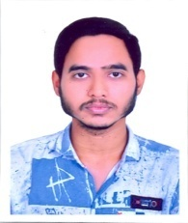
২১। | শাকিল আহম্মেদ | মকছেদ আলী  জামিলা বিবি | গ্রাম- সোনাডাঙ্গা, ডাকঘর- নাসিরগঞ্জ, থানা- বাগমারা, জেলা- রাজশাহী | ২০০৩৮১১১২৮৫০০২২৮৬ | ০১৭৪৯২৫০৩৮৬  ০১৭৯১৭১৯৭২৫ | 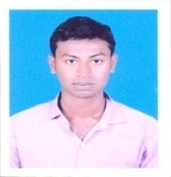 | মোঃ ইকবাল হোসেন  চীফইআরএ (এস)
২২। | রাইসুল ইসলাম রাব্বি | আলতাফ হোসেন  রাহেনা বেগম | গ্রাম- বালাকান্দি, ডাকঘর- ফরকেরহাট, থানা- রাজারহাট, জেলা- কুড়িগ্রাম | ২০০১৪৯১৭৭৮৪১১৫৬২৮ | ০১৭০১৯৪৬৪০৮  ০১৭৩৩৯৭২৬১২ | 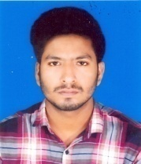 | এম শাহাবুদ্দিন, এলএমই  সঃ সঃ ২০০৯০৬৩০
২৩। | হৃদয় হাওলাদার | সালাম হাওলাদার  তাসলিমা বেগম | গ্রাম- তালতলা, ডাকঘর- গৈলা, থানা- আগৈলঝাড়া, বরিশাল | ২০০২০৬১০২৪৭১০৯১১৪ | ০১৭০৫৫৮৯৯১৮  ০১৭৭৯৭১৫২৫২ | 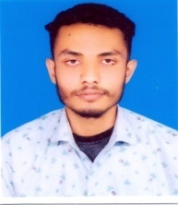 | আজাদ, এসএসজি-1  আইসিই শপ
২৪। | মোঃ হাবিবুর রহমান | মৃত নাসির শিকদার  মমতাজ বেগম | গ্রাম- পশ্চিম এওয়াজপুর, ডাকঘর- ওয়াড নং-3, থানা- চরফ্যাশন, ভোলা |  | ০১৬৪৫০৯৪৫৬২  ০১৬৪৫০৯৪৫৬৮ | 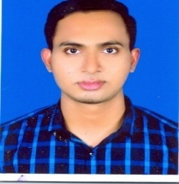
২৫। | মোঃ আরাফাত | মোঃ আলমগীর  জোৎস্না | গ্রাম- হক সাবেবের গলি, ডাকঘর- সেইলর্স কলোনী, থানা- ইপিজেড, চট্টগ্রাম | ৬৯১৪৫৫০১০৫ | ০১৯৩৮৬৪৭২৭৫  ০১৮১৩৩১৩৭১৩ | 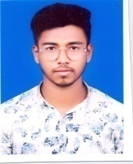
২৬। | মোঃ সফিকুর রহমান | মোঃ সামসু উদ্দিন  ইয়াছমিন আক্তার | গ্রাম- পালপাড়া, ডাকঘর- ইসলামপুর, থানা- লক্ষীপুর, জেলা- লক্ষীপুর | ৭৮১৪৪৫০৮৭৫ | ০১৮৮৫২৩০৭৯৮  ০১৭৭৫৬৭১২৫২ | 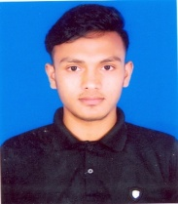
২৭। | মোঃ সালমান হোসেন | হুমায়ন কবির  রেহানা বেগম | গ্রাম- আচালং ডিপি পাড়া, ডাকঘর- তাইন্দং বাজার, থানা- মাটিরাঙ্গা, খাগড়াছড়ি | ২০০২৪৬১৭০৮৩১০৩১৪৯ | ০১৫৩২৮২৯৩৯৫  ০১৫৫৪৬৫৬৭৫ | 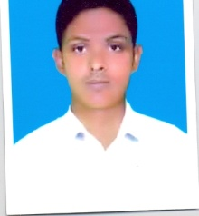 | এম ওয়াই এ সাহিদুল, এমই-1  বিএন ডকইয়াড
২৮। | আসাদুজ্জামান | রমজান আলী  আলেয়া বেগম | গ্রাম- বামনাছড়া, ডাকঘর- বাবুরহাট, থানা- উলিপুর, জেলা- কুড়িগ্রাম | ৪৬৫৩৩৩২৯৯১ | ০১৭৭৪৬৯৭২৩১  ০১৭২১৭৭৯৬৮৯ | 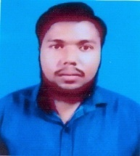 | মোঃ রাজু আহমেদ  বিএন ডকইয়াড  ০১৭২১৭৭৯৬৮৯
২৯। | মোঃ আমিন মোল্লা | মোঃ সেলিম মোল্লা  রিমা আক্তার | গ্রাম-দক্ষিণ পাচুরিয়া, ডাকঘর- ইন্তাজগঞ্জ, থানা- শিবালয়, জেলা- মানিকগঞ্জ | ২০০৪৫৬১৭৮৩৫০১১৬০৮ | ০১৭৭৪৮৩৮১৪৭  ০১৭৩৫৮৩৮৭৩৭ |   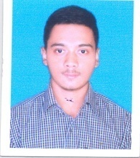
৩০। | মোঃ শাকিলে আহমেদ | আব্দুল মতিন  শেফালী বেগম | গ্রাম- ভালকা জয়পুর, ডাকঘর- ভাগুলপুর, থানা- নবাবগঞ্জ, জেলা- দিনাজপুর |  | ০১৭১৫৩৯৫০৪৬  ০১৯৩৭২০৩৪৮৫
৩১। | পারভেজ মিয়া | কুতুব উদ্দিন  বিলকিছ বেগম | গ্রাম- রাণীদিয়া, ডাকঘর- আরুইল, থানা- সরাইল, ব্রাক্ষণবাড়িয়া | ২০০১১২১৯৪০৯০৩১১২৭ | ০১৭৪৮৩৩২৫৫৫৫  ০১৭৭৩৬৩৪৮৮০ | 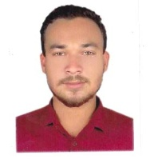
৩২। | মোঃ সালমান ওয়াসিফ মাহিন | মোঃ কুতুব উদ্দিন  মোছাঃ জোসনা বেগম | গ্রাম- রাণীদিয়া, ডাকঘর- আরুয়াইল, থানা- সরাইল, জেলা- বি-বাড়িয়া | ২০০২১২১৮৪০৯০০৮৫০৪ | ০১৭৬৩৪২২০২০  ০১৭৬৩৪২২০২০
৩৩। | মোহাম্মদ মাঈন উদ্দিন | নুরের নবী  ফেরদৌস আরা | গ্রাম- পশ্চিম জোয়ার, ডাকঘর- করেরহাট, থানা- জোরারগঞ্জ, জেলা- চট্টগ্রাম | ৩৭৫৬৮৮৬০৮৫ | ০১৮৭৪৪৮৪৫০১  ০১৮২৪০৯১২৯০
৩৪। | মোঃ আরিফ হোসেন | মোঃ আলাউদ্দিন হোসেন  মিনু আকতার | গ্রাম- সিমেন্ট ক্রসিং, ডাকঘর- সেইলস কলোনী, থানা- ইপিজেড, চট্টগ্রাম | ২৮৬৪৪৫০১৭২ | ০১৯৫০১৭৬০৩৯  ০১৭৯১১৪৯৬৯০
৩৫। | মোঃ রিয়াদ হোসেন | আব্দুর রউফ সোনার  রাবেয়া বেগম | গ্রাম- তালুক সুবল, ডাকঘর- জয়সরহাট, থানা- রাজারহাট, জেলা- কুড়িগ্রাম | ২০০১৪৯১৭৭৮৪১১৫৩০০ | ০১৩১০১৫৯৬০৯  ০১৭৬১৬৭৭৪৬৩
৩৬। | মোঃ ইয়াছিন মিয়া | মোঃ ছয়দ মিয়া  পারভীন বেগম | গ্রাম- রাণীদিয়া, ডাকঘর-আরুয়াইল, থানা- সরাইল, বি-বাড়িয়া | ৪২১১১৭৬৫১৮ | ০১৬০৮২৯৭৩৫২  ০১৭২১৪৮৩১৯৫

ট্রেড- জেনারেল ইলেকট্রনিক্স

ক্র নং | নাম | পিতার নাম  মাতার নাম | স্থায়ী ঠিকানা | এনআইডি/জন্মনিবন্ধন নম্বর | মোবাইল নং  ছাত্র/আভিভাবক | ছবি | রেফারেন্স
১। | মোঃ একরাম উদ্দিন চৌধুরী | মোঃ শফিকুল আব্বাস চৌধুরী  তসলিমা বেগম | গ্রাম- উত্তর হালিশহর, ডাকঘর- হাউজিং এস্টেট, থানা- হালিশহর, জেলা- চট্টগ্রাম | ৫০৭৮০৫৪৪১৭ | ০১৬৭৪৮৫০১৭২  ০১৯১৪২৩০৩৫৮ | 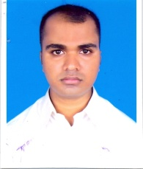
২। | মোঃ রিয়াজ উদ্দিন চৌধুরী | মোঃ শফিকুল আব্বাস চৌধুরী  তসলিমা বেগম | গ্রাম- উত্তর হালিশহর, ডাকঘর- হাউজিং এস্টেট, থানা- হালিশহর, জেলা- চট্টগ্রাম | ২০০২১৫৯১৬২৬১০৯৫৫৫ | ০১৫৭১২৬৩৯৭৯  ০১৯১৪২৩০৩৫৮ | 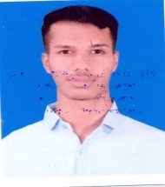
৩। | নয়ন দাশ | আজিত দাশ  শেলী দাশ | গ্রাম- উত্তর পতেঙ্গা, ডাকঘর- পতেঙ্গা, থানা- পতেঙ্গা, চট্টগ্রাম | ২০০৩১৫৯১৬৪০১১৬৭১১ | ০১৬১৪৫৮০৮৮২  ০১৩১০০৮১০৬৬ | 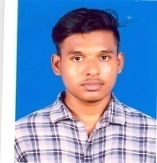
৪। | মোঃ নাজমুল হোসেন | মোঃ সাহেদ আলী  নাছিমা বেগম | গ্রাম- কাচকোল বাজার, ডাকঘর- রমনা, থানা- চিলমারী, জেলা- কুড়িগ্রাম | ১০১০২০০৪ | ০১৭৯৯৩২৫৮০৬  ০১৭২১৩৭২১৯১ | 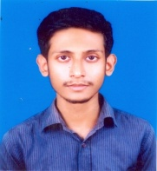 | মোঃ সাহেদ আলী  ঈসা খান এমটিপুল  ০১৭২১৩৭২১৯১
৫। | রুহান মোঃ নকীব | মোঃ রবিউল ইসলাম  নাদিরা ইয়াছমিন | গ্রাম- হাবিবনগর, ডাকঘর- বাবুখান, থানা- কতোয়ালী, জেলা- রংপুর | ৪৬৫৩১০২১২১ | ০১৭১৮২০১০৯০  ০১৭১১৯০৬৫৩০ | 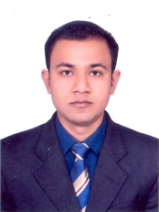 | মোঃ কামরুজ্জামান  ইআরএস-৩  ০১৭১০৪৮৯০৩০
৬। | মোঃ মেহেদী হাসান (মুন্না) | মোঃ মুনসুর  জীবন নেছা | গ্রাম- নারিকেল তলা, ডাকঘর- সেইলর্স কলোনী, থানা- ইপিজেড, জেলা- চট্টগ্রাম | ২০০১১৫৯১৬৩৯১৪০৯৪৬ | ০১৮৮৪০৭৯৮২৭  ০১৭৩১০২৬০৪৮ | 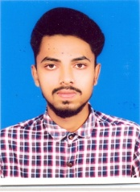 | মোঃ আমজাদ হোসেন  পিনং-৫০৫১  পদবী- এইচএসএম
৭। | মোঃ আশরাফুল ইসলাম | মোঃ দবিয়ার রহমান  আরজিনা বেগম | গ্রাম- নেকবক্ত উত্তর পাড়া, ডাকঘর- নেকবক্ত, থানা- জলঢাকা, জেলা- নীলফামারী | ২০০২৭৩১৩৬১৪০২৮৩৯৩ | ০১৭৬৩১৭৩৭২৮  ০১৭৬৭০৮৯৩৬৮ | 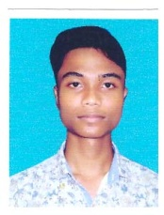  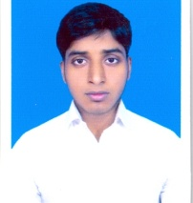
৮। | হেমন্ত বডুয়া | প্রসেনজিত বডুয়া  শিখা বডুয়া | গ্রাম- সৈয়দবাড়ী, ডাকঘর- রাংগুনীয়া পৌরসভা, থানা- রাঙ্গুনিয়া, জেলা- চট্টগ্রাম | ২০০৫১৫২৪১০৮০৪২৬৯০ | ০১৮৭১৯৮৮৬৪০  ০১৮৭১১৯৩১০৭১
৯। | আজয় বিশ্বাস আন্ত | আঞ্জন কুমার বিশ্বাস  নমিতা রানী বিশ্বাস | গ্রাম- গোলবুনিয়া, ডাকঘর- আমড়াগাছিয়া, থানা- মঠবাড়িয়া, জেলা- পিরোজপুর | ২০০৩১৫৯১৬৩৯১৪০১৮৭ | ০১৮৩৮২১৮৮৯৯  ০১৭১৮৯৯১৯৪১ | 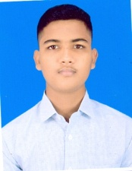
১০। | মোঃ হেমায়েত হোসেন | মোঃ ইউসুফ  রেহেনা বেগম | গ্রাম- উত্তর বড় চর কাজল, ডাকঘর- চরকাজল, থানা- গলাচিপা, জেলা- পটুয়াখালী | ০০০২০০০৭৮১৫৭৩৯০০৯০৬৪ | ০১৭১০১১৩২৩৬  ০১৭৯১৬৩৫৪০৯ | 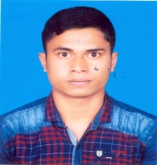
১১। | মোঃ রিমন হাসান | আনিসুর রহমান  রেবেকা সুলতানা | গ্রাম- বালুপাড়া, ডাকঘর- আমবাড়ি, থানা- পার্বতীপুর, জেলা- দিনাজপুর |  | ০১৩০৯৪০৯১৮১  ০১৮১৯৮৯৩৪৪৫ | 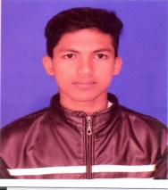
১২। | মোঃ রাকিবুল ইসলাম | জাকির হোসাইন  লাখি বেগম | গ্রাম- বহরবুনিয়া, ডাকঘর- বহরবুনিয়া, থানা- মোড়েলগঞ্জ, জেলা- বাগেরহাট | ২০০২০১১৬০১০১০৯৯২ | ০১৮৫৬২৩৭০৪৮  ০১৮২৩৫৮১৩৬৩ | 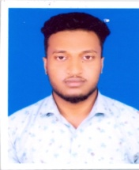 | আজাদ, আইসিই শপ, ডিজেল ফিটার
১৩। | মুহাম্মদ শফিউল আলম | মৃত মোঃ তাহের  মৃত নুরনাহার বেগম | গ্রাম- শিকলবাহা, ডাকঘর- শিকলবাহা, থানা- কণফুলী, জেলা- চট্টগ্রাম | ২০০৩১৪১৬১৮৫০১০৩৪৩ | ০১৮৪৬৪৪৪১৩৬  ০১৮১৪৮৩১৩৬৫ | 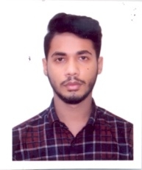 | মোঃ এমরানুল হক  বিএন ডকইয়াড টেকনিক্যাল ইন্সটিটিউট
১৪। | রক জার্মান ডায়েস তন্ময় | রেমন্ড ডায়েস  মুন্নি ডায়েস | গ্রাম- মরিয়ম আশ্রম, ডাকঘর- ফাজিলখারহাট, থানা- কণফুলী, চট্টগ্রাম | ১৯১৭১৫৯৬৫৩৯০১১৮০৯ | ০১৯৩৫১২১০০৭  ০১৭৩১১২৭৫৪৭ | 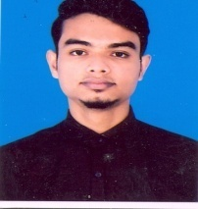 | রেমন্ড ডায়েস  এএফএম  আইসিই শপ
১৫। | মোঃ মাহফুজ হাসান | আব্দুল জব্বার  শাহানা পারভীন | গ্রাম- বাংলাবান্ধা, ডাকঘর- বাংলাবান্ধা, থানা- তেতুলিয়া, জেলা- পঞ্চগড় | ২০০১১৫৯১৬৩৯১৩৩৮৩৮৩ | ০১৭৩৪১৩৫৮০৩ | 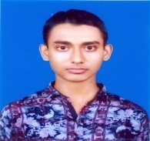 | আব্দুল জব্বার  পদবী- স্কিল্ড  পি নং 5213
১৬। | মোঃ আলী হোসেন ইমন | রমজান আলী  আলেয়া বেগম | গ্রাম- ছাতকছড়া, ডাকঘর- কেরামত নগর, থানা- কমলগঞ্জ, মৌলভীবাজার | ২০০৪৫৮১৫৬৩৮০২০৭২৯ | ০১৩১৬৪০৬০০৫  ০১৭২৭১৯২৩৮৪ | 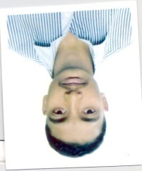
১৭। | মোঃ শাকিল | তোফায়েল আহম্মদ  মাসুদা বেগম | গ্রাম- রাস্তারখিল, ডাকঘর- ফতেহপুর, থানা- ফেনী সদর, ফেনী | ১৯৯৯৩০১২৯৮৬০০০৬৮০ | ০১৮৬৫৮১১৫৯১  ০১৮২২৮৪৭৪৭৪ | 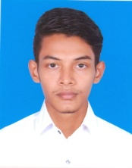
১৮। | মোঃ তানভীর ই এলাহী রাফি | মোঃ জাহাঙ্গীর হোসেন  হেনা পারভীন | গ্রাম- বুড়িরচর, ডাকঘর- বুড়িরচর, থানা- বরগুনা, জেলা- বরগুনা | ২০০১২৬৭১২০৪৯০৭৩১৩৬ | ০১৩০৮৭৯৩৩০৫  ০১৭১১০৬৮২৪৭ | 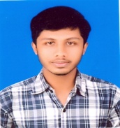 | মোঃ জাহাঙ্গীর হোসেন, এমসিপিও (এক্স, প্রশিক্ষক বাংলাদেশ নেভাল একাডেমী
১৯। | রফিক আলম | আমান উল্লাহ  মরিয়ম বেগম | গ্রাম- লাকমা, ডাকঘর- ট্যাকেরঘাট, থানা- তাহিরপুর, জেলা- সুনামগঞ্জ | ২০০৯০১৯২৯২১০৯২০৫ | ০১৭৪৫৬০৫৯৮১  ০১৭৩১৪০৩৪৬১ | 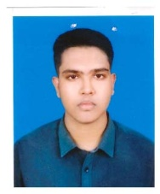  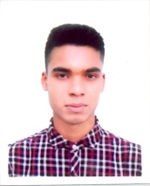 | আব্দুস সামাদ  এলএম (এনসিটি)  বানৌজা নির্ভীক
২০। | মোঃ নাঈমুর রহমান | মোঃ হানিফ  ফেরদৌসি হানিফ | গ্রাম- হবিনগর, ডাকঘর- সায়েস্তাবাদ, থানা- কাউনিয়া, জেলা- বরিশাল | ২০০০১৫৯১৬৩৯১২৮৭৮৬ | ০১৬২৮৯৫৮৬০২  ০১৯১৩৭৫৭১৭৩
২১। | রমজান আলী | জালাল উদ্দিন  জোহরা বেগম | গ্রাম- কনিকাড়া, ডাকঘর- কনিকাড়া, থানা- নবীনগর, ব্রাক্ষণবাড়িয়া | ১৯৯৮১২১৮৫৮৬০০০৩৩৩ | ০১৭৪৭৩৭৬৯৭৩  ০১৩০৯৫৬৭৬৩২ | 
২২। | মো: রিয়াজ বেপারী | হানিফ বেপারী  আয়েশা বেগম | গ্রাম- মৈশাদী, ডাকঘর- মৈশাদী, থানা- চাঁদপুর, জেলা- চাঁদপুর | ৭৮১২৪৭৪৫৩৯ | 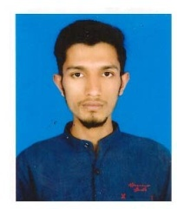  ০১৮৫৬৯৩৩৫০২  ০১৮৫১৯৪৯০০
২৩। | মোঃ মাহমুদুর রহমান | মোঃ মোশারফ হোসেন  মাহমুদা আক্তার | গ্রাম-চরশামাইল, ডাকঘর- বোরহানগঞ্জ, থানা- শিবচর, জেলা- মাদারীপুর | ২০০৪১৫৯৪৩০৯০১১৩৮২ | ০১৬৪৫৩০৬৭৫১  ০১৮১৮৯৫১৪৫৫
২৪। | মোঃ জাকারিয়া ইসলাম | মোঃ সায়াদ  মোছাঃ জয়নব | গ্রাম- চকগোড়া, ডাকঘর- দরিয়াপুর, থানা- মহাদেবপুর, জেলা- নওগাঁ | ২০০২৬৪১৫০৯৫০০০২৫১ | ০১৭৮৯১৮২৬১৭  ০১৭৪৬১০০৯৭৯
২৫। | আসফাত হোছাইন নাহিদ | জয়নাল আবেদীন  পারভীন আকতার | গ্রাম- ভিংরোল, ডাকঘর- ছত্তারহাট, থানা- আনোয়ারা, জেলা- চট্টগ্রাম | ২০০৪১৫১০৪৮৫০১৫৬৬৬ | ০১৮৩৫৩৪৩৩৬৪  ০১৮২৬৪০২৫৯০

ট্রেড- মেশিনিস্ট

ক্র নং | নাম | পিতার নাম  মাতার নাম | স্থায়ী ঠিকানা | এনআইডি/জন্মনিবন্ধন নম্বর | মোবাইল নং  ছাত্র/আভিভাবক | ছবি | রেফারেন্স
১। | রবিন সেন | মৃত রনি সেন  বিজয়া সেন | গ্রাম- ফতেয়াবাদ, ডাকঘর- ফতেয়াবাদ, থানা- হাটহাজারী, জেলা- চট্টগ্রাম | ২০০৫১৫১৩৭১৭১০১৮৬৭ | ০১৬১৪১২৩৪৩০  ০১৮৬৬৬০৬৬১৮ | 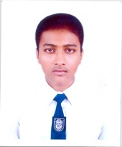
২। | জয় চৌধুরী | রিন্টু কুমার চৌধুরী  মায়া চৌধুরী | গ্রাম- সাহাব্দীনগর, ডাকঘর- পারুয়া, থানা- রাঙ্গুনিয়া, জেলা- চট্টগ্রাম | ২০০৬১৫১৭০৫১০০০৯৩২ | ০১৮৪৬৪৯৫৩০৮  ০১৮৬৬৬০৬৬১৮ | 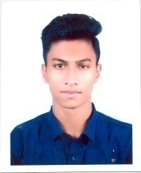
৩। | আদিত্য ঘোষ | সঞ্জীব ঘোষ  জয়া ঘোষ | গ্রাম- বিশ্ব কলোনী, ডাকঘর- ফিরোজশাহ, থানা- পাহাড়তলী, জেলা- চট্টগ্রাম | ২০০৫১৫৯৪৩০৯০১৩৯৬৫ | ০১৮৫৫৯৩৩৩৪৩  ০১৮৫৭৯২০৯৩৮ | 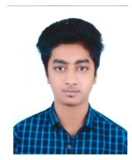
৪। | শামীম খান | মোঃ শামছুল হক  আফরোজা বেগম | গ্রাম- তারগ্রাম, ডাকঘর- ভোলাকড়ি, থানা- গোপালগঞ্জ সদর, জেলা- গোপালগঞ্জ | ২০০৩১১৫৯৬৫৪০০১৯১২৪ | ০১৭৮৫৬৩৮৫৯৯  ০১৭২৫১০২৩৩৯ | 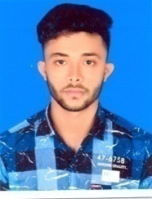 | মোঃ শামছুল হক, মাস্টার পেন্টার  সিডিডিএল
৫। | মোহাম্মদ ইছমাইল | মোহাম্মদ ছৈয়দ  জাহান আরা বেগম | গ্রাম- মিনজিরীতলা, ডাকঘর- ভাদালিয়া, থানা- বাশখালী, জেলা- চট্টগ্রাম | ১৯৯৭১৫১০৮৮২১০৪৫৮৯ | ০১৮৩৯১৬২৩৫৬  ০১৮২৬৩৪৫৩৫৭ | 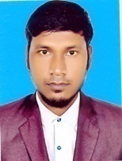
৬। | মোঃ শাহ আলম হোসেন | মোঃ রফিকুল ইসলাম  সাজেদা বেগম | গ্রাম- খামার বালুয়া, ডাকঘর- মনোহরপুর, থানা- পলাশবাড়ি, জেলা- চট্টগ্রাম | ২০০২৩২১৬৭৬৬১০৮৬৩৩ | ০১৯৩৭০০৫৩৮০  ০১৪০৯৫২৪৬৭৯ | 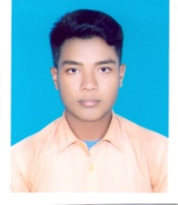 | সাঃ লেঃ এম শহিদুল ইসলাম, ইঃ গানারী স্কুল, চাচা
৭। | মেহেদী হাসান | মফিজুল ইসলাম  মরিয়ম বেগম | গ্রাম- গাবতলী, ডাকঘর- এলাহীপুর, থানা- সদর দক্ষিণ, জেলা- কুমিল্লা | ২০০৪১৫৯১৬৩৯১০১৫৯৯ | ০১৭৯০০১২৮৪৮  ০১৭৯৭১৭৯৩৩৮ | 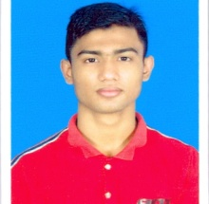
৮। | মোঃ নেজাম উদ্দিন | মোঃ নাছির উদ্দিন  আঞ্জুমান আরা বেগম | গ্রাম- কাজীর দেউরী, ডাকঘর- দামপাড়া, থানা- কোতোয়ালী, জেলা- চট্টগ্রাম | ১৯৯৮১৫৯৪১১৫০৩২৬০৬ | ০১৬৩৮২৪২৪৯৮  ০১৯০২২১০৫৭৬ | 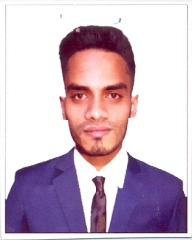 | মোঃ আরিফ হোসেন  এসএসজি-1, বিএন ডকইয়াড, ০১৮৭১১৩১১১১
৯। | মোঃ নাজিম হোসেন | সাদেকুল ইসলাম  নারগিছ বেগম | গ্রাম- মাঝগ্রাম, ডাকঘর- চাঙ্গইর, থানা- নন্দিগ্রাম, জেলা- বগুড়া | ২০০৪১০১৬৭৮৪১০১৬৮৫ | 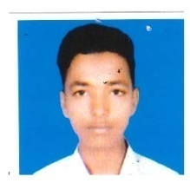  ০১৭২১৬১৬৭৫৩  ০১৩০৩০১৩৯০৮
১০। | মোঃ ওমর তারেক | মোঃ রশিদ আহম্মদ  মোছাঃ শামসুন নাহার | গ্রাম- মধ্যম পতেঙ্গা, ডাকঘর- পতেঙ্গা, থানা- পতেঙ্গা, চট্টগ্রাম | ১৯৩৩২৯৩৩১৬ | ০১৮৬২৬৩৫২৮৭  ০১৮১৫৯২৫৩৪৫

ট্রেড- রেফ্রিজারেশন এন্ড এয়ারকন্ডিশনিং

ক্র নং | নাম | পিতার নাম  মাতার নাম | স্থায়ী ঠিকানা | এনআইডি/জন্মনিবন্ধন নম্বর | মোবাইল নং  ছাত্র/আভিভাবক | ছবি | রেফারেন্স
১। | রনি কুমার দে | শিবু প্রসাদ দে  নিরুপমা দে | গ্রাম- গোফিনাথপুর, ডাকঘর- জোরালগঞ্জ, থানা- মিরশ্বরাই, জেলা- চট্টগ্রাম | ২০০১১৫৯১৬৪০১০৬০৩৮ | ০১৩০৮৭৮৮৩০০  ০১৮১৪৯০২২৪৮ | 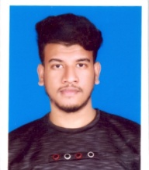
২। | সাইফুল ইসলাম | নুরুল আবছার  রোকসানা বেগম | গ্রাম- পশ্চিম আমজাখালী, ডাকঘর- কুতুবদিয়া, থানা- কুতুবদিয়া, জেলা- কক্সবাজার | ১৯৯৯২২৩৪৫২৭০০১৯৩২ | ০১৯৩৫১৪৩৮২৯  ০১৯৩৮১৮৩৮৮৭ | 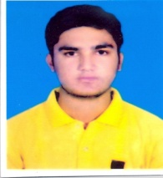
৩। | প্রিতম শীল | পঞ্চম শীল  জয়শ্রী শীল | গ্রাম- পূব কাশিয়াইশ, ডাকঘর- আলিরহাট, থানা- পটিয়া, চট্টগ্রাম | ৮৭১৩৬৯২২৬০ | ০১৬৪৪১৯৩৩৪১  ০১৮১২৮২৬৪৮২ | 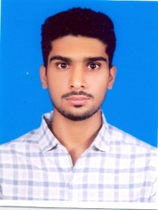
৪। | মোঃ রায়হান | মোঃ আজহারুল ইসলাম  রেহেনা | গ্রাম- রামেদেবপুর, ডাকঘর- শহর গোপিনপুর, থানা- ঘাটাইল, জেলা- টাঙ্গাইল | ২০০৩৯৩১২৮৩৪০২২৯৫০ | ০১৭২১৫৪১২৩৫  ০১৭০৪৯৭৩০৪০ | 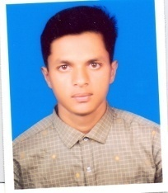
৫। | আমান উদ্দিন | বেল্লাল হোসেন  রৌসন আক্তার | গ্রাম- আলাদিনগর, ডাকঘর- রায়েরহাট, থানা- বেগমগঞ্জ, জেলা- নোয়াখালী | ২০০৫৭৫০৭৮০০৩৮৭১০ | ০১৭৪৬১৬০২৮৬  ০১৮৮৩৭৮০৭৪৫ | 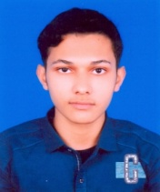
৬। | মোঃ রাজিব মিয়া | মোঃ ফিরোজ কবির  রেহেনা বেগম | গ্রাম- হরিনাথপুর, ডাকঘর- তালুক জামিরা, থানা- পলাশবাড়ি, জেলা- গাইবান্ধা | ২০০৩৩২১৬৭২৮১০৯৬৮০ | ০১৯৯৯৪৩৩৮৫৭  ০১৯৩৩৪২৫১৯৩ | 
৭। | মোঃ সিফাত | মোঃ আলম হাওলাদার  আসমা | গ্রাম- পূব দৌলতপুর, ডাকঘর- দৌলতপুর, থানা- কলাপাড়া, জেলা- পটুয়াখালী | ২০০২৭৮১৬৬৭১০২৯১১ | ০১৭৯৩৬১৪২৬১  ০১৮২০৫৪৩৬১৩ | 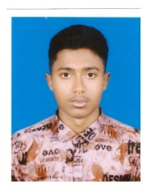 | মোঃ আতাউর রহমান, ইঞ্জিন ড্রাইভার, ইয়াড সার্ভিস (এম)
৮। | তনয় দেব নাথ | রামেশ্বর দেব নাথ  খুকরানী নাথ | গ্রাম- বিনোদপুর, ডাকঘর- বিনোদপুর, থানা- সদর, জেলা- নোয়াখালী | ৮২৫৮৭০৮২৫৭ | ০১৬০৯৯৮৮৮৭৬  ০১৮১২৭৪৪০৯০ | 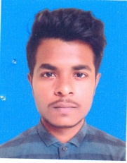
৯। | মোহাম্মদ সাহেদুল আলম | মোহাম্মদ ফারুক  ইয়াছমিন আক্তার | গ্রাম-জুলধা, ডাকঘর- ফকিরনীরহাট, থানা- কণফুলী, জেলা- চট্টগ্রাম | ২০০৪১৫১৬১৫৫০০৩১৬৪ | ০১৮৭৭২১৩০৯০  ০১৭৯৯২১৮৭৭২ | 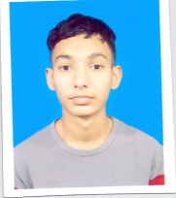 | মোঃ করিম  পি নং- 4648  ওয়েল্ডিং শপ  চাচা
১০। | মোঃ রাকিবুল ইসলাম | মোঃ মিন্টু মিয়া  মোছাঃ জুলেখা বেগম | গ্রাম- বায়েক, ডাকঘর- লালপুর, থানা- আশুগঞ্জ, জেলা- বি-বাড়িয়া | ২০০৬৬১২১৩৩৪২১০৪৫৮১ | ০১৭৯০০১৫০১৪ | 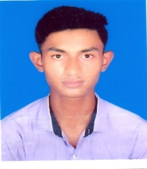
১১। | মোঃ ওমর ফারুক | মোঃ সোলাইমান  রহিমা বেগম | গ্রাম- শাহামীরপুর, ডাকঘর- ফকিরনীরহাট, থানা- কণফুলী, জেলা- চট্টগ্রাম | ১৯৯৯১৫১৬১১৮১০৮৫৬০ | ০১৮৪৮১৫৫০৩১  ০১৮২৯০৬৫৬০১ | 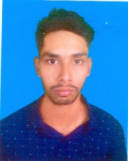
১২। | রাহুল দাশ | পরিমল দাশ  কমলা দাশ | গ্রাম- কাঞ্চনা, ডাকঘর- কাঞ্চনা, থানা- সাতকানিয়া, জেলা- চট্টগ্রাম | ৩৩১৪৫৯৯৩৪৫ | ০১৩১২৪৩৩৯২৩  ০১৩১২৭৮৮০২৯ | 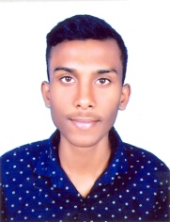
১৩। | রমজান আলী | আহসান উল্যাহ  রহিমা বেগম | গ্রাম- বিজয়নগর, ডাকঘর- সাহেবের হাট, থানা- বেগমগঞ্জ, জেলা- নোয়াখালী | ৭৩৬১৫৩৭৫৪৬ | ০১৮৬৭৭০৬৩৯১  ০১৮৩৯০১১৪২০ | 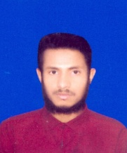
১৪। | আয়ন বডুয়া | স্বদেশ বডুয়া  সনজু বডুয়া | গ্রাম- আবদুল্লাহপুর, ডাকঘর- ফতেহপুর, থানা- ফটিকছড়ি, জেলা- চট্টগ্রাম | ২০০৩১৫১৩৩১১১০২৯৯১ | 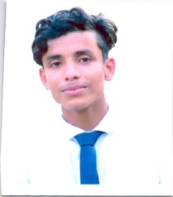  ০১৮২৮৬৩০৯৬২
১৫। | মোঃ আরিফুল ইসলাম | মোঃ আলতাব হোসেন  মোছাঃ হাফসা | গ্রাম- কামতা, ডাকঘর- চন্ডিপুর, থানা- ঝিনাইদহ, জেলা- ঝিনাইদহ | ২০০৪১৫৯১৬৩৯১০৮৪৮৮ | ০১৬০৯৫৬৭৫৭২  ০১৭৯৪৩৪০৮৩৯ | 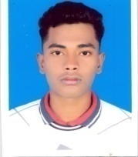
১৬। | আল আমিন | ছিদ্দিকুর রহমান  কুলছুম আক্তার | গ্রাম- চান্দলা, ডাকঘর- চান্দলা, থানা- ব্রাক্ষণপাড়া, জেলা- কুমিল্লা | ২০০৪১৯১১৫৪৪০১১০৯৯ | ০১৩১০৮০৯৪০৬  ০১৫৯১১৩৬৪০৩ | 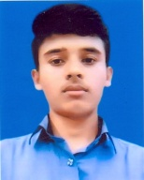
১৭। | মো্ঃ জাহিদুল ইসলাম জয় | তাজুল ইসলাম  জুলেখা বেগম | গ্রাম- শোয়ারী, ডাকঘর- লক্ষীপুর, থানা- মনোহরগঞ্জ, জেলা- কুমিল্লা | ২০০২১৯১৭৪৫৯০১৬৩৪ | ০১৮৩৬৩১১১৫৬  ০১৮১৯৬২৪৩৫২ | 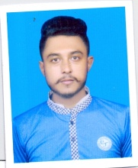
১৮। | শহিদুল ইসলাম তুষার | আবুল ফয়েজ  রেজিয়া বেগম | গ্রাম- শাহমীরপুর, ডাকঘর- ফকিরনীরহাট, থানা- কণফুলী, চট্টগ্রাম | ৮২৬০৭৩১১৩১ | ০১৬১০৯৪৪৭২০  ০১৬৯০১৭৩৫৭৩

